AutoTest环境搭建图文教程

By：qing.han

一、软件准备

1.Visual Studio 2008

2.matlab2009a（用于rxSensitivity，发包）

3.NetFx_IOLibSuite_16_1_14931（Agilent仪器驱动）

4.NI-Visa4.0（visa驱动）

二、软件插件

1.VA_X_new_soft711（用于VC编辑智能化）

2. IVI Foundation（visa库）

3. RsMatlabToolkit_2.3（用于matlab与RS仪器通信）

三、软件安装与配置

1. Visual Studio 2008安装

1）点击软件安装包里的autorun.exe，出现如下界面

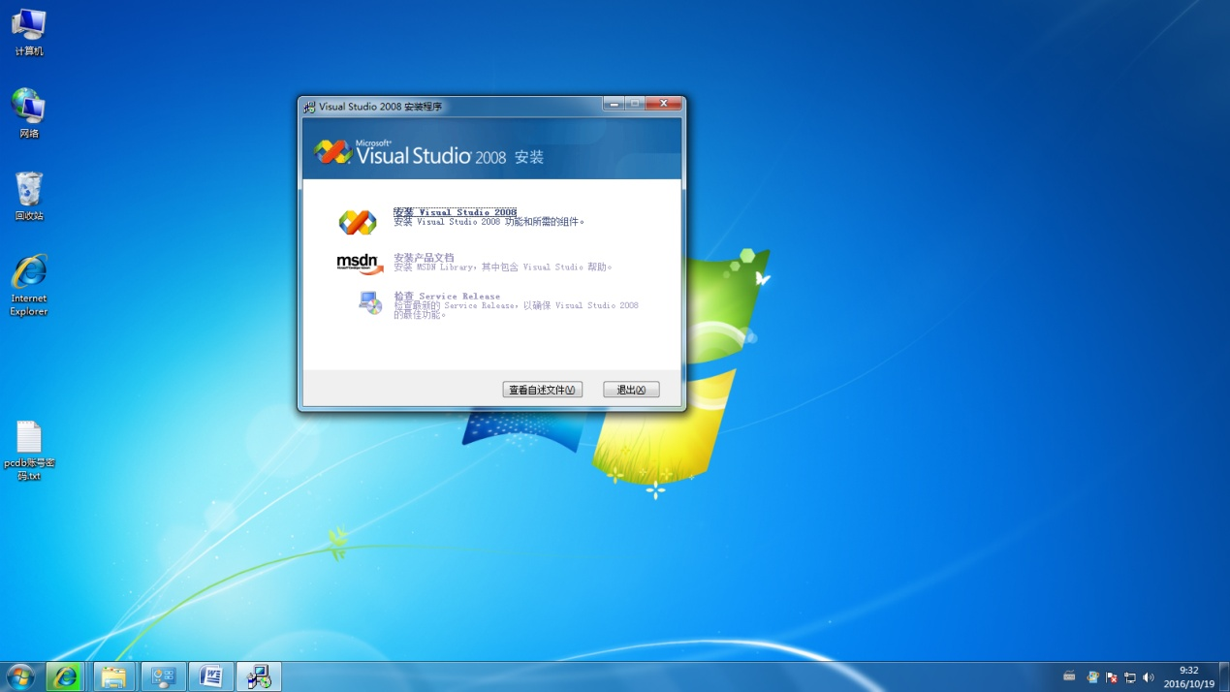

2）点击安装

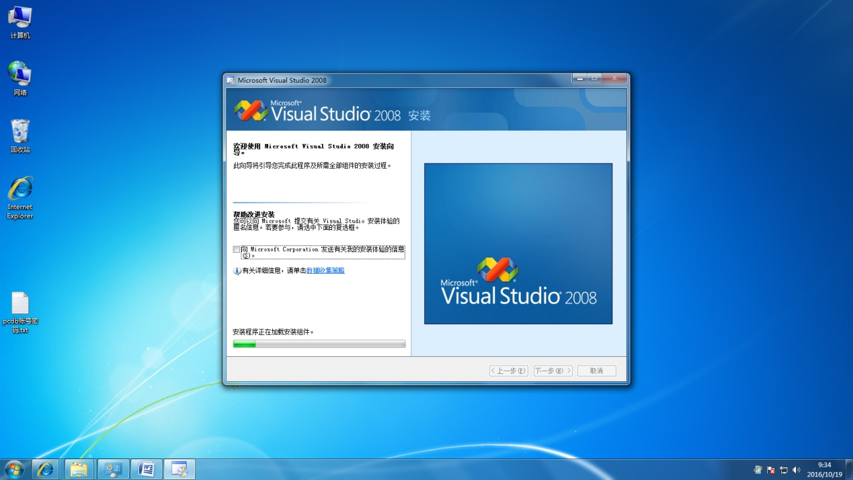

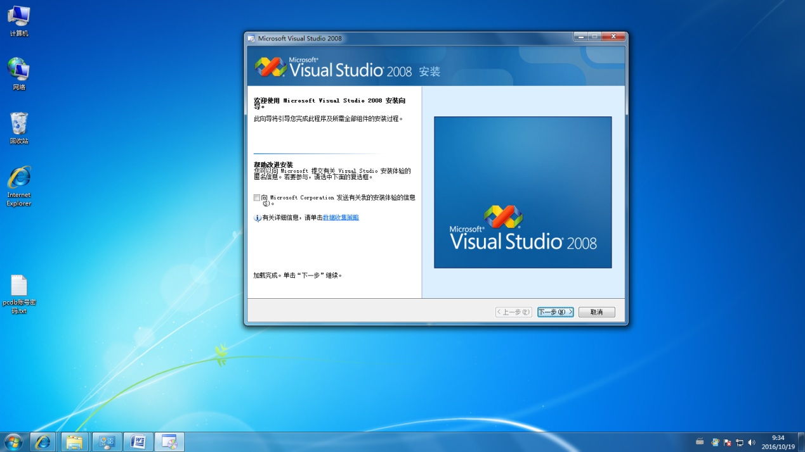

3）点击下一步，点击“我已阅读并接受许可条款（A）”，点击下一步

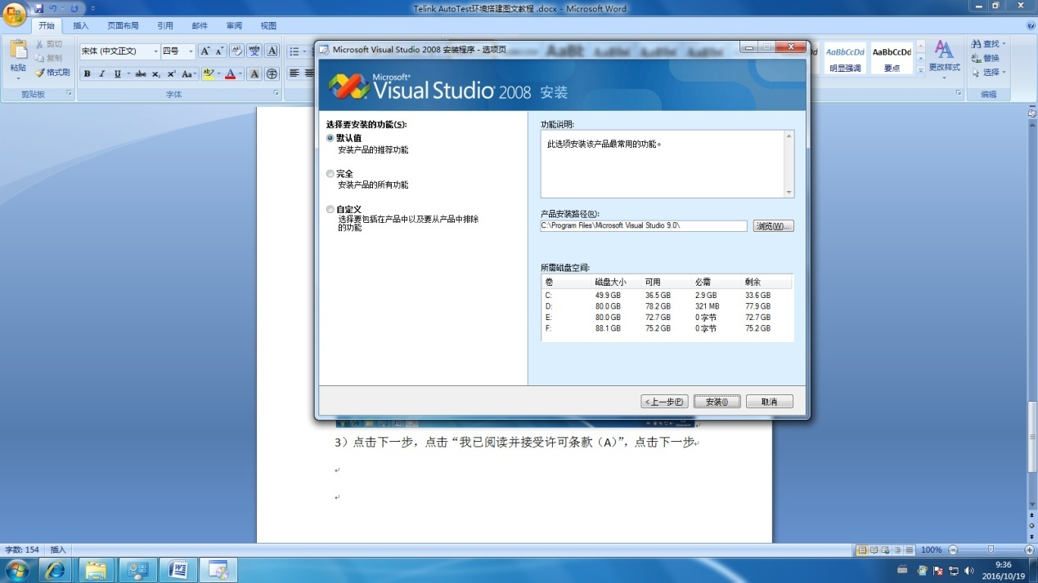

4）由于产品安装包比较大，建议安装在D盘，所以将产品安装路径选择为D:\Program Files\Microsoft Visual Studio 9.0\，点击安装

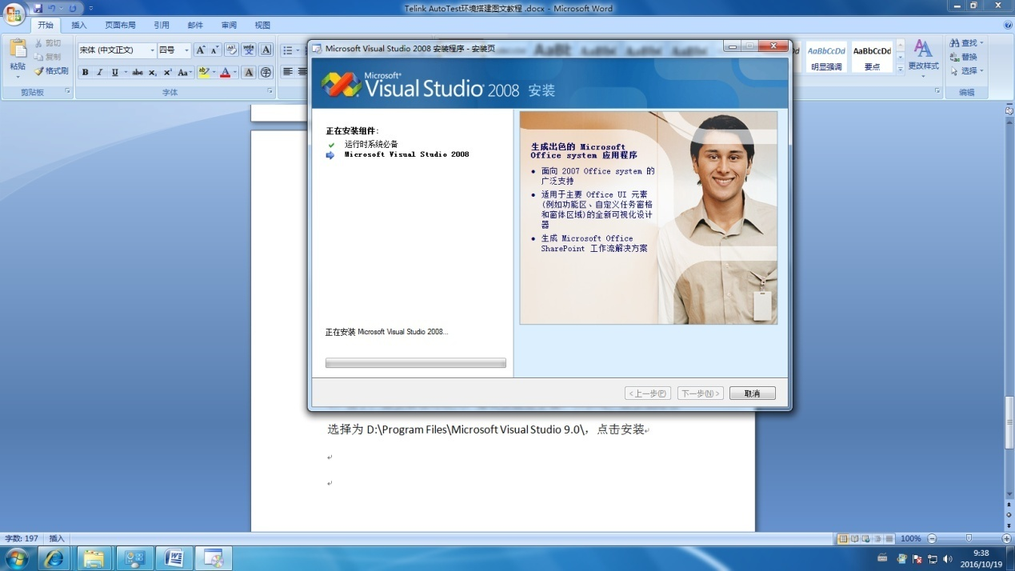

5）点击完成，跳出对话框，可以不用管，点击推出即可

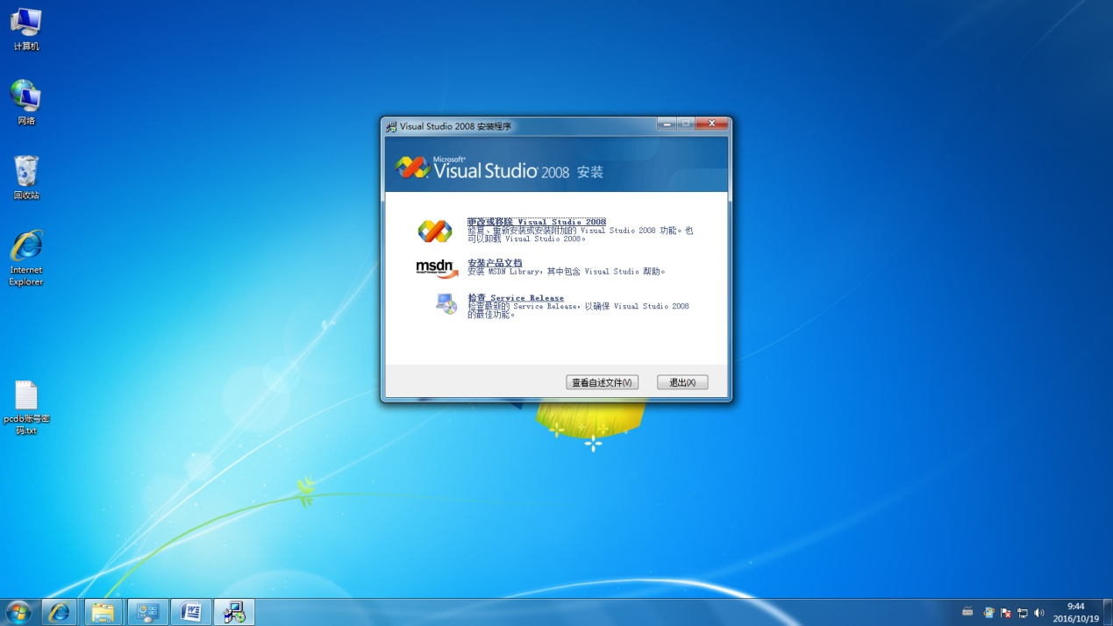6）Visual Studio 2008安装完成，可以在程序找到该软件，进行相应的开发了

2. matlab2009a安装

1）点击setup.exe

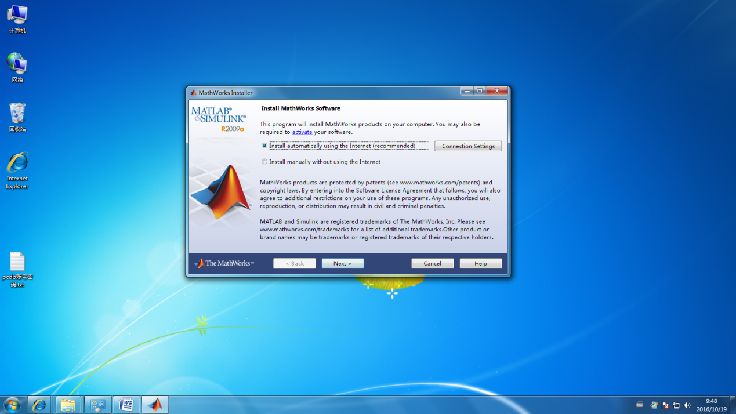

2）点击“Install manually without using the Internet”，点击next

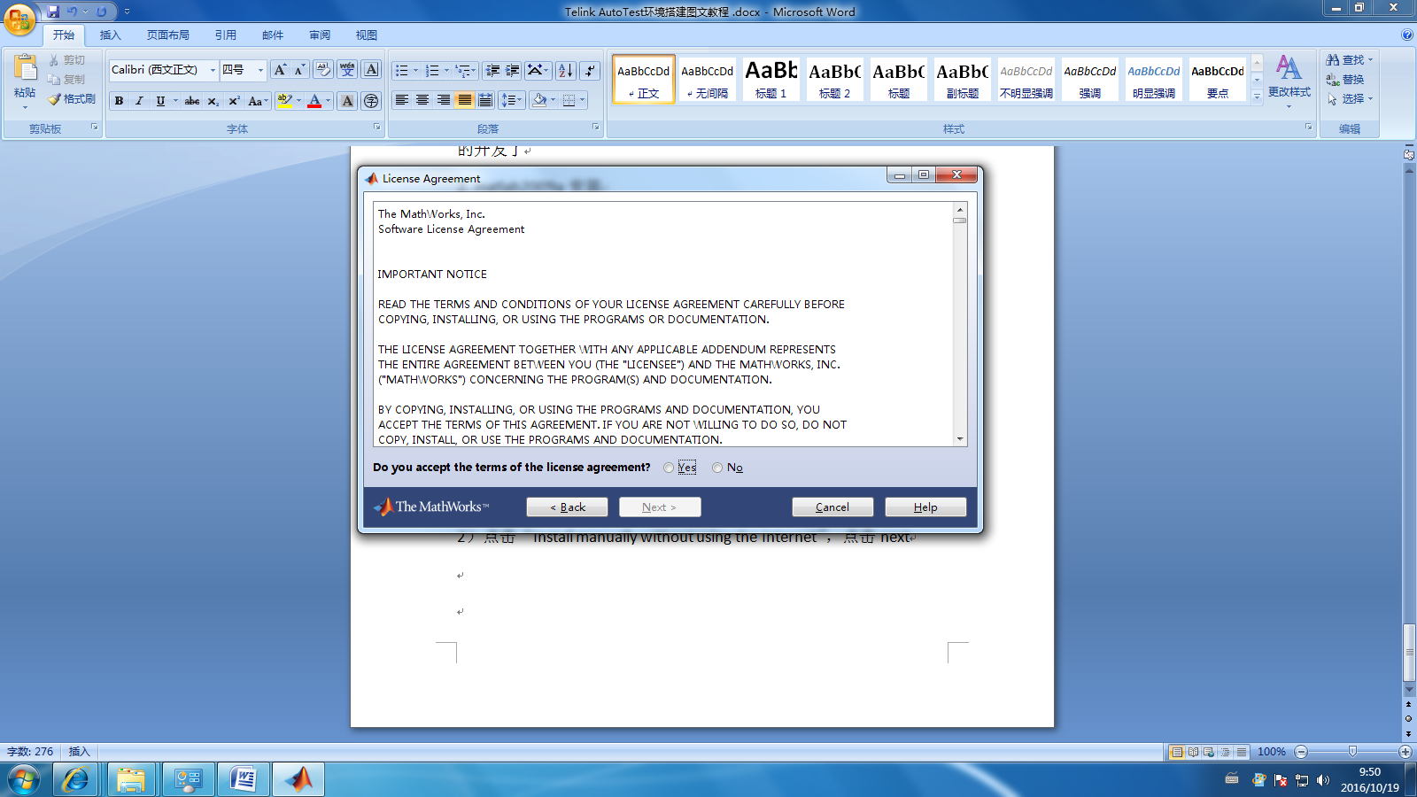

3）点击Yes，然后next

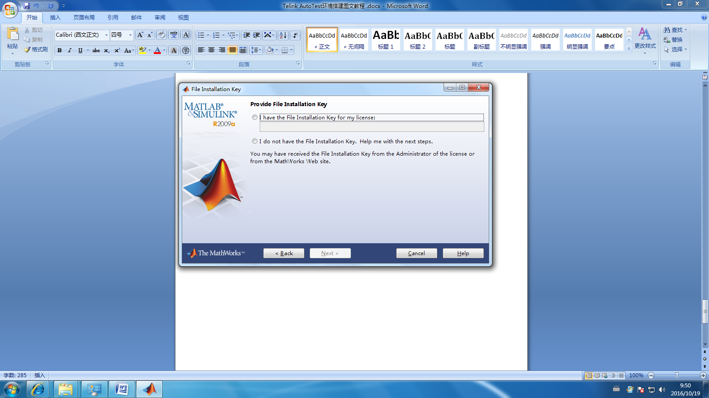

4）点击“I have the File Installation Key for my licence”，从互联网上找到一个破解码为11111-11111-02011-44270，输入，点击Next

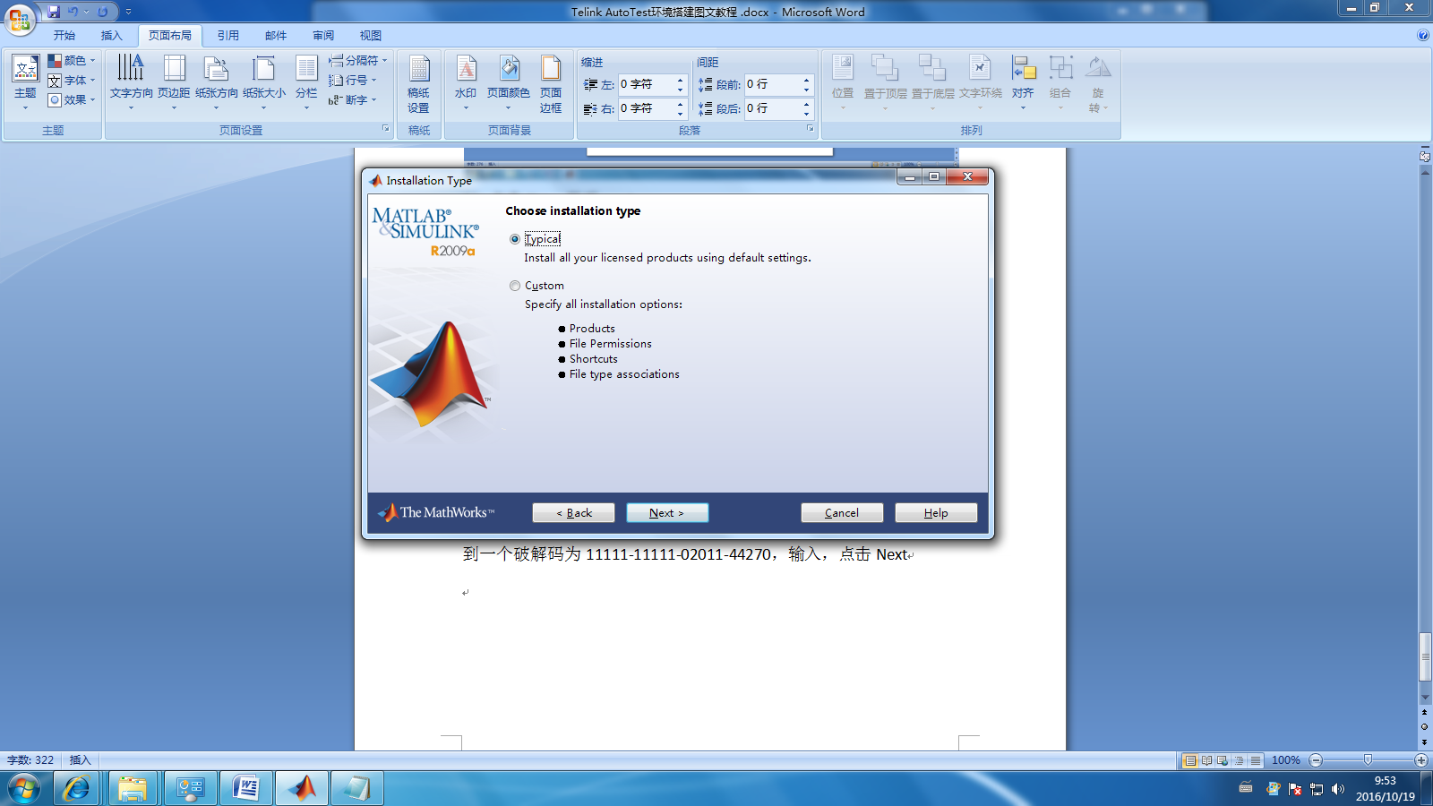

5）点击Custom，点击Next

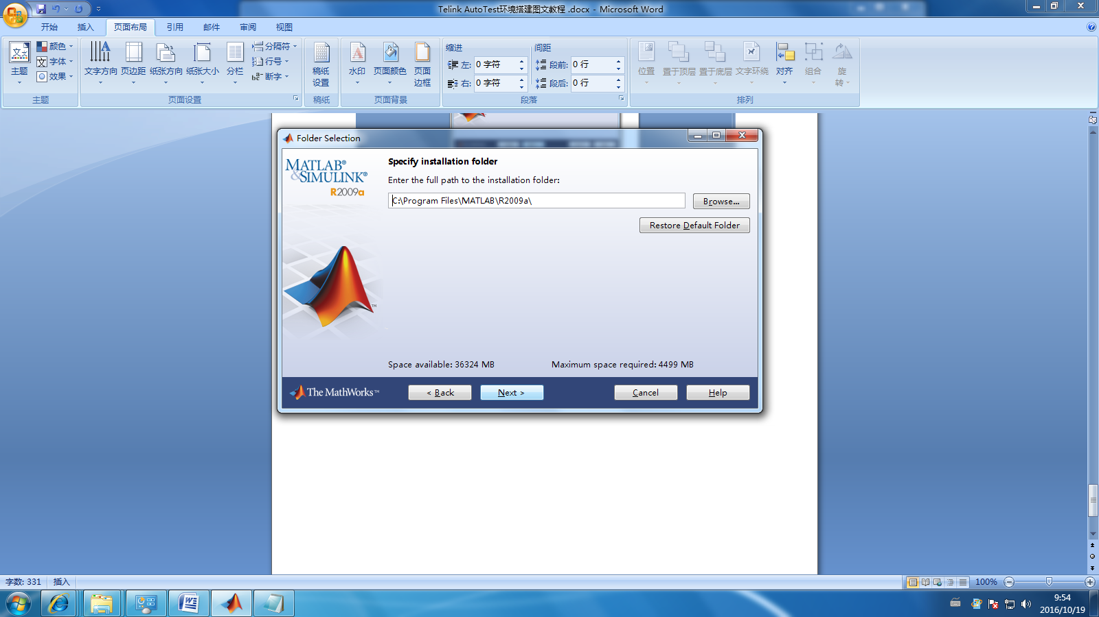

6）与VS一样，我们也是选择D盘，点击Next

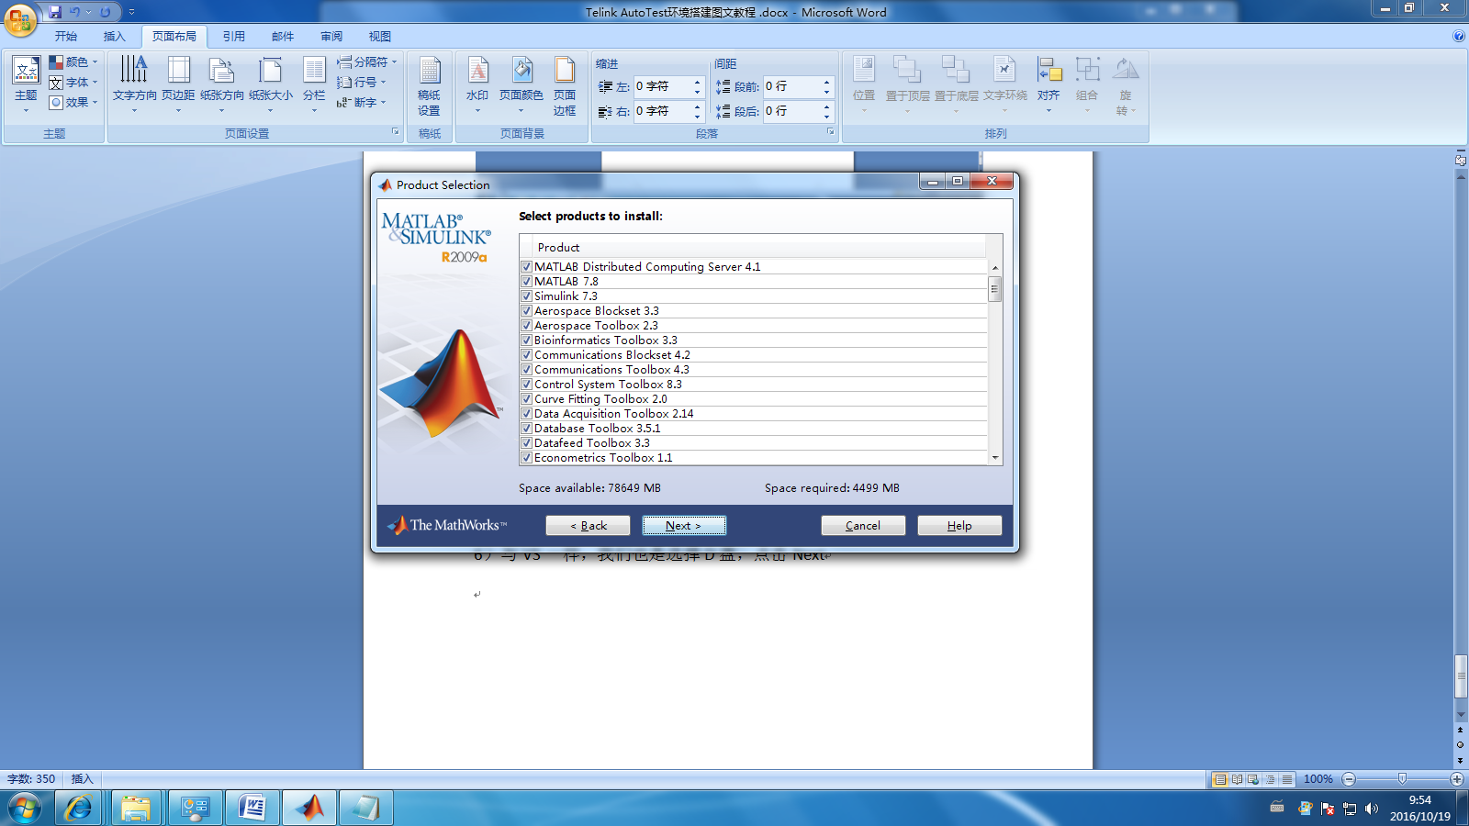

7）点击Next

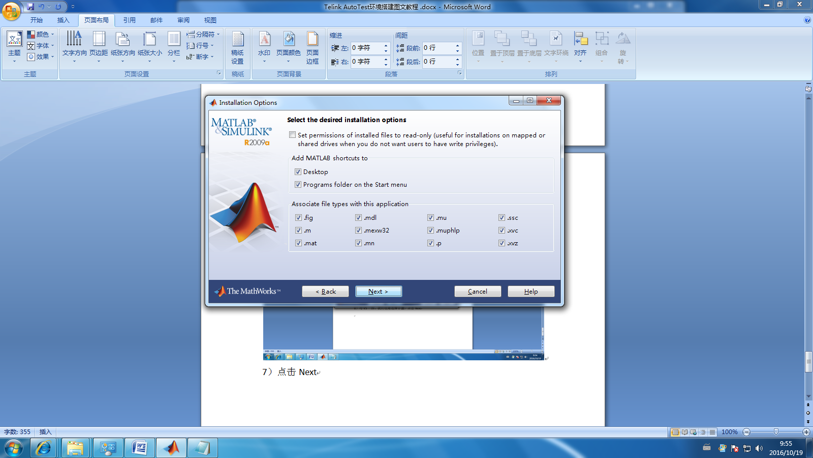

8）点击Next

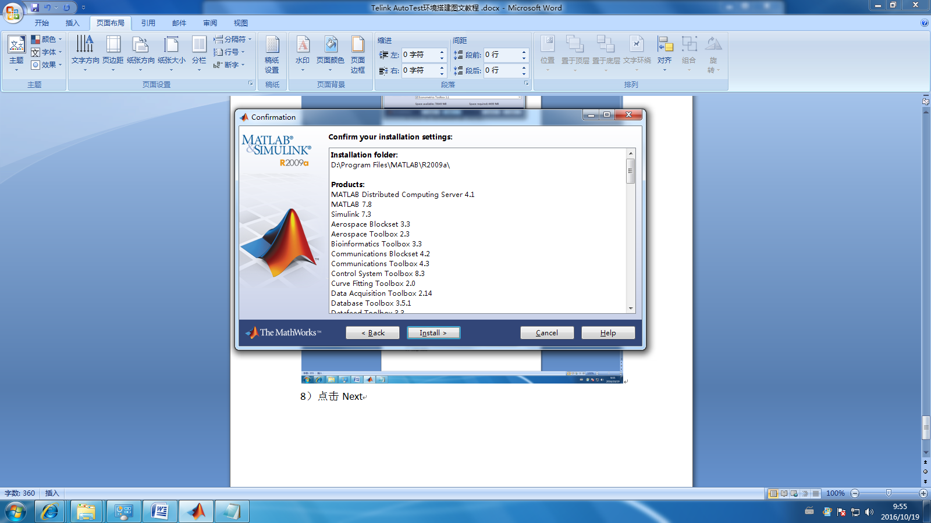

9）点击Install，开始安装

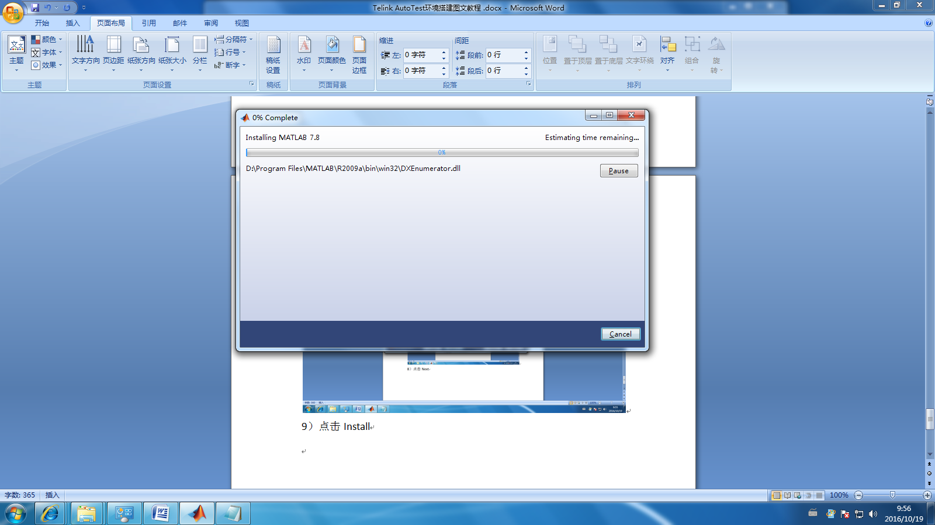

10）安装过程中会跳出如下对话框，可以不用管，点击OK

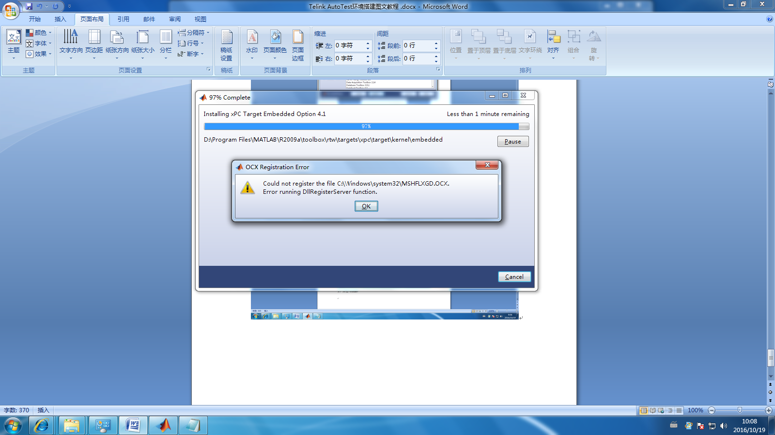

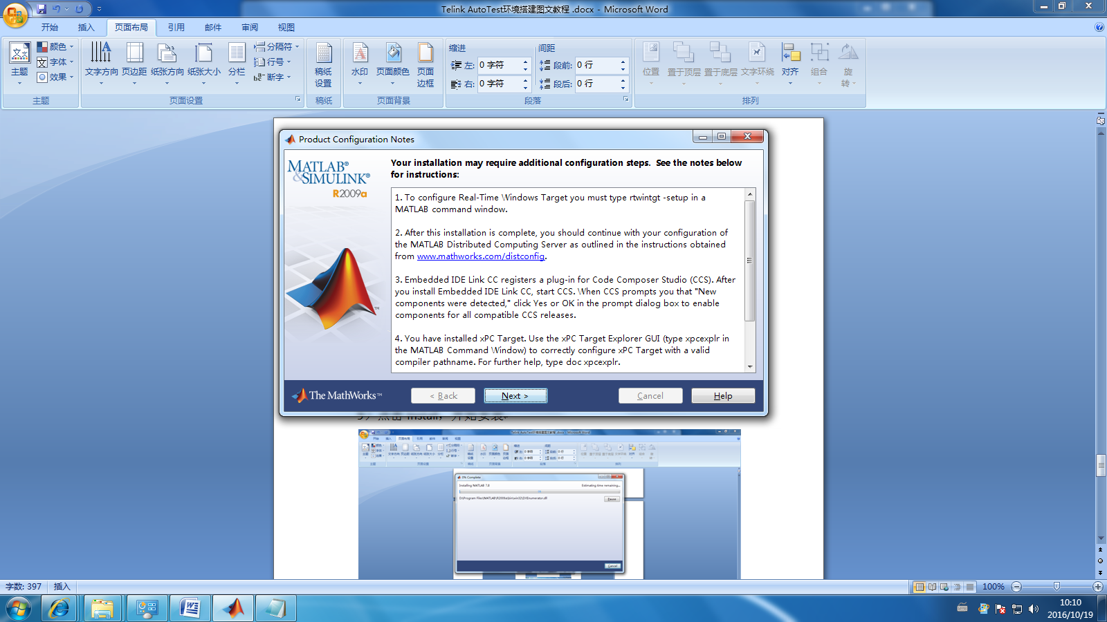

11）点击Next

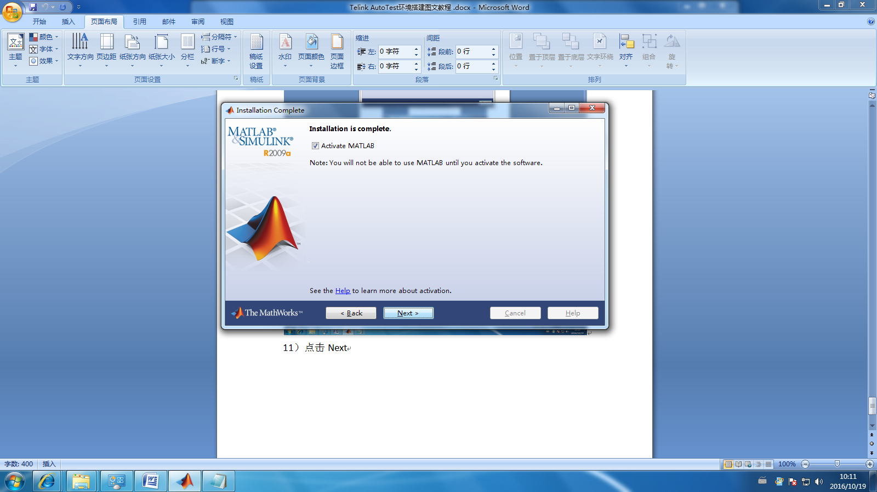

12）Acitivate MATLAB打勾，点击Next

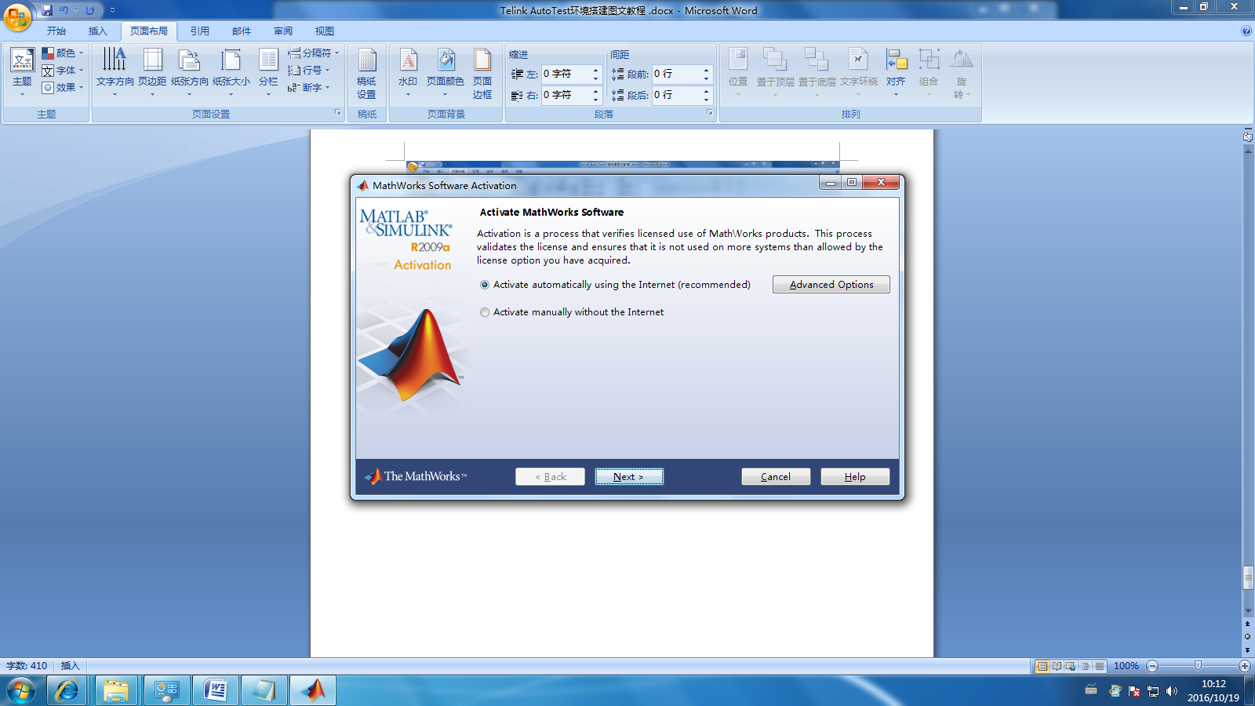

13）选择“Activate manually without the Internet”，点击Next

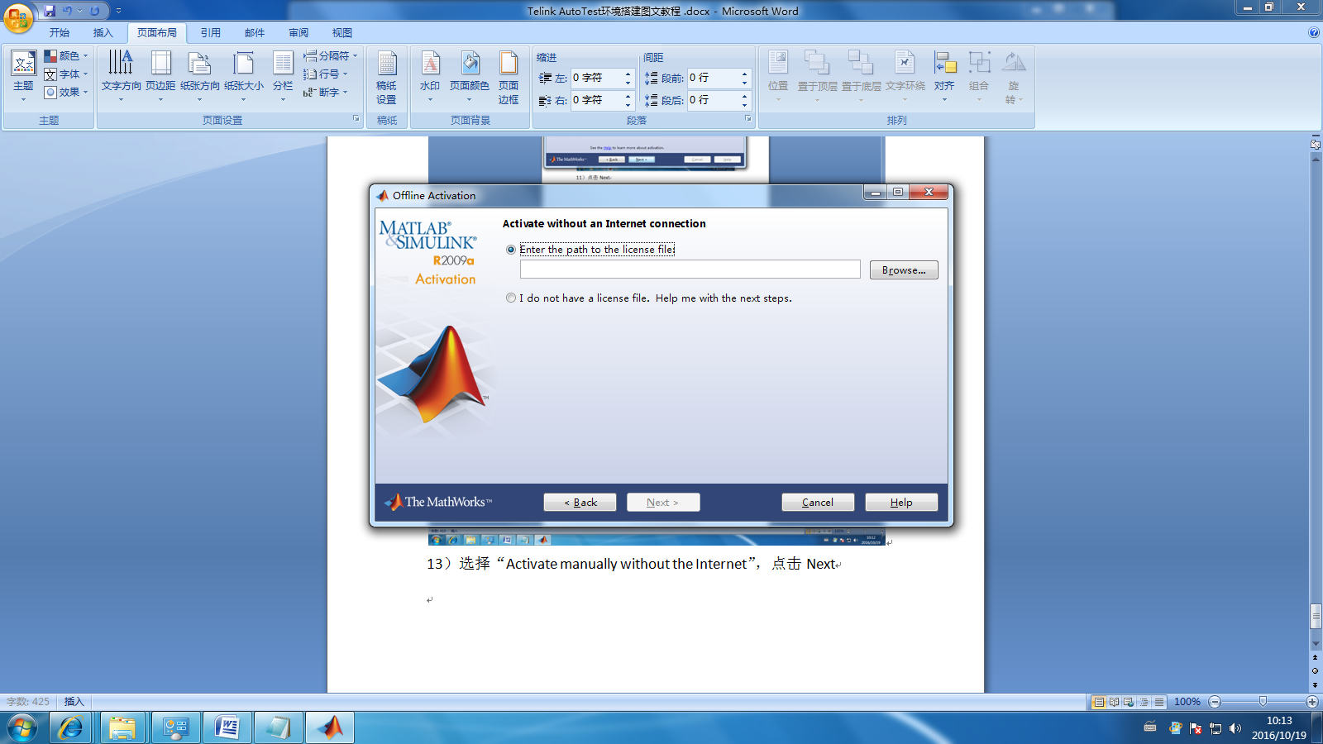

14）点击“Enter the path to the license file：”，点击Browse，选择安装包中的crack文件夹，选择lic_standalone.dat，点击确定

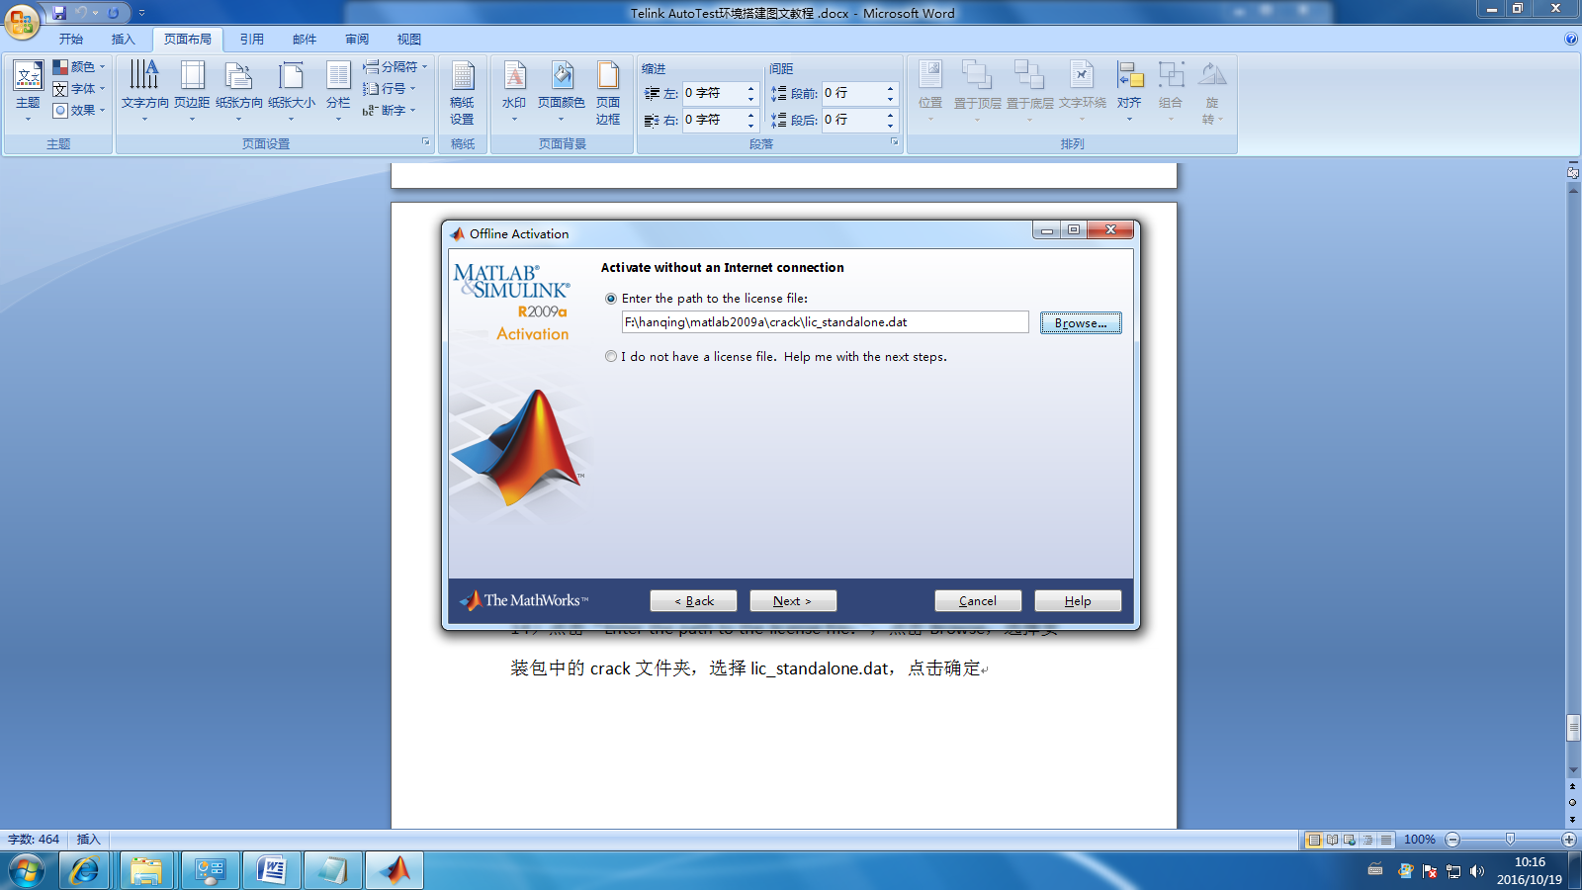

15）点击Next，点击Finish，安装完成

3.VA_X_new_soft711安装

1）点击VA_X_Setup1929.exe

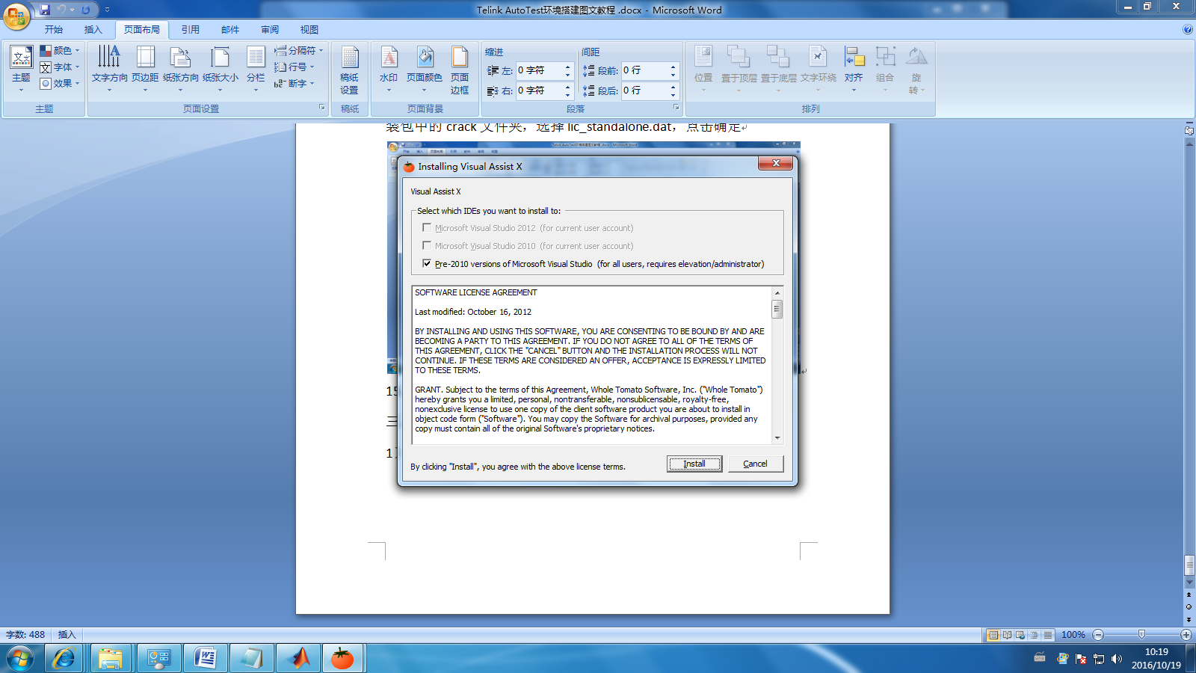

2）点击Install

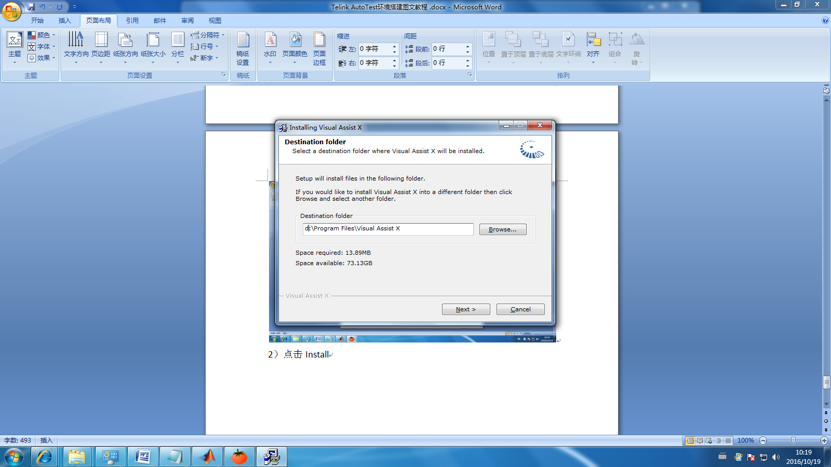

3）还是选择路径D:\Program Files\Visual Assist X，点击Next

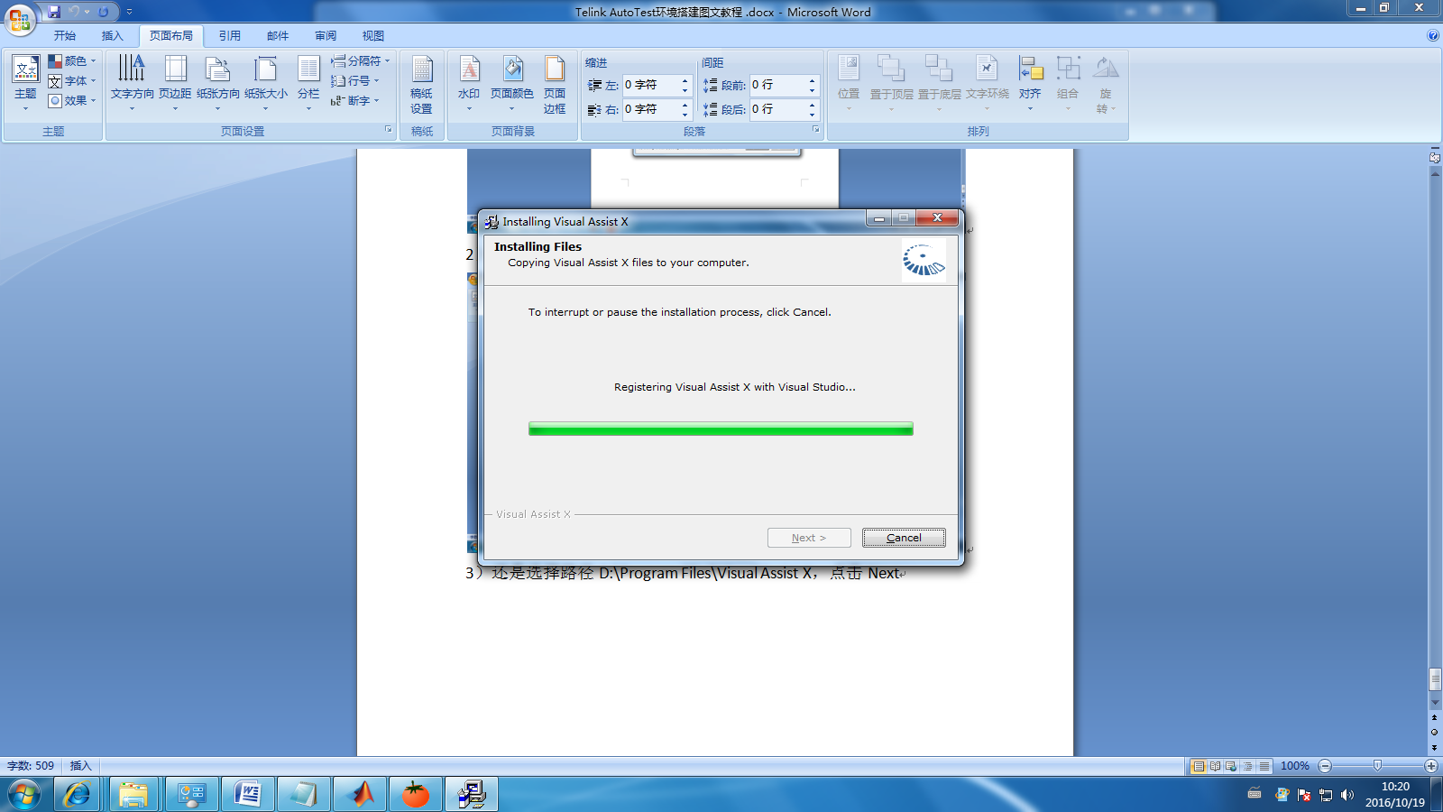

4）点击Finish，安装完成

4.安装NI-Visa4.0

1）点击NI-Visa4.0full.exe

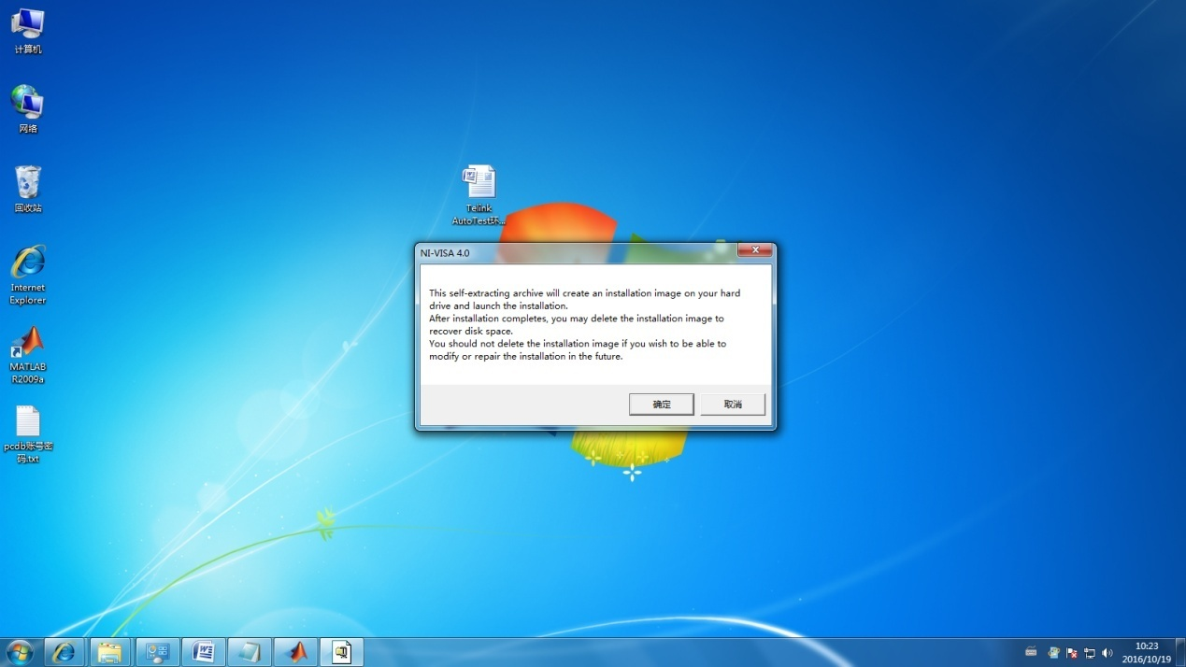

2）点击确定

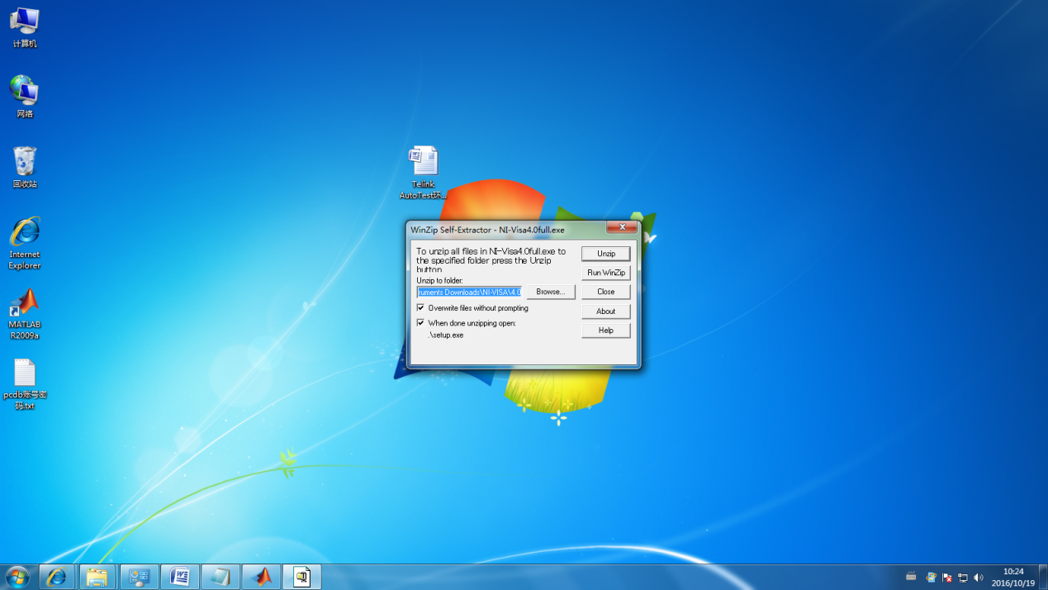

3）点击Unzip，解压

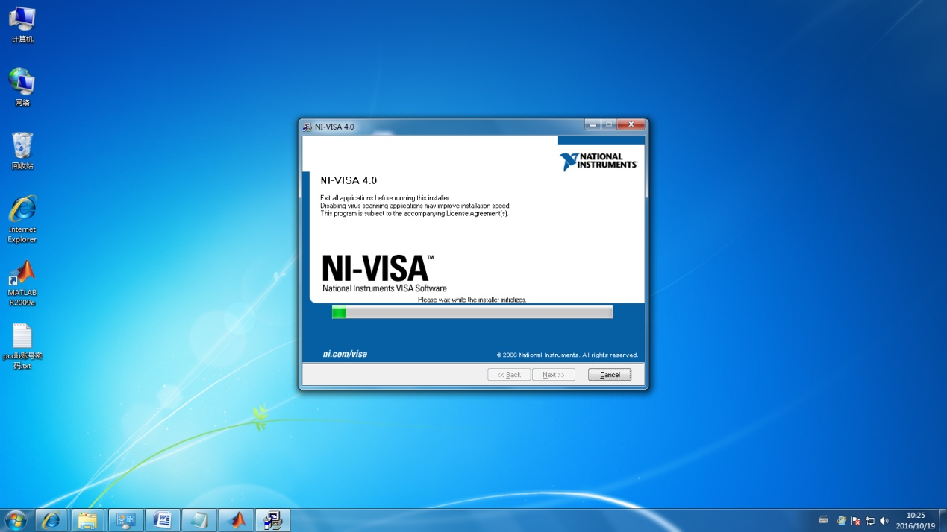

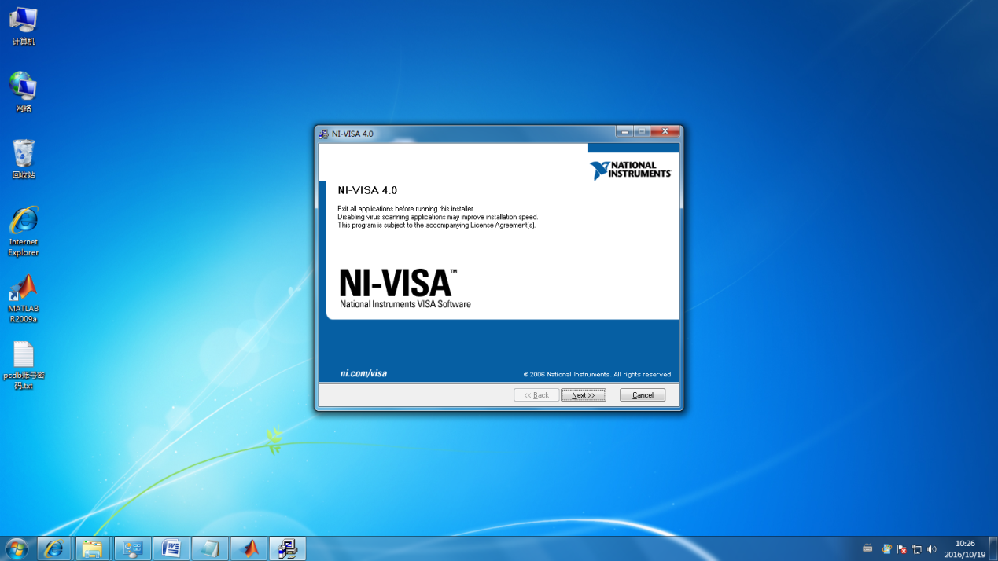

4）点击Next

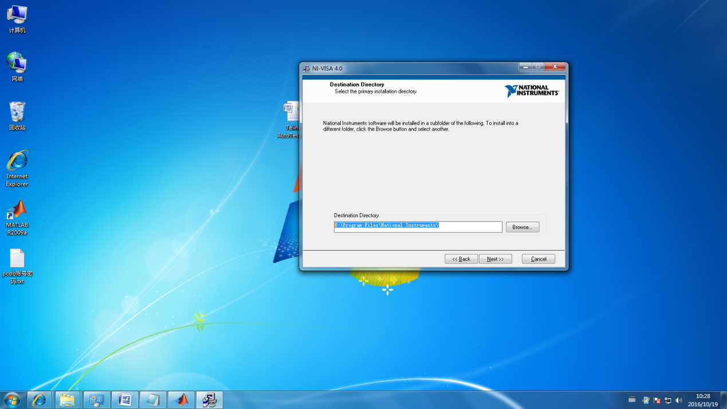

5）选择安装目录D:\Program Files\National Instruments\，点击Next

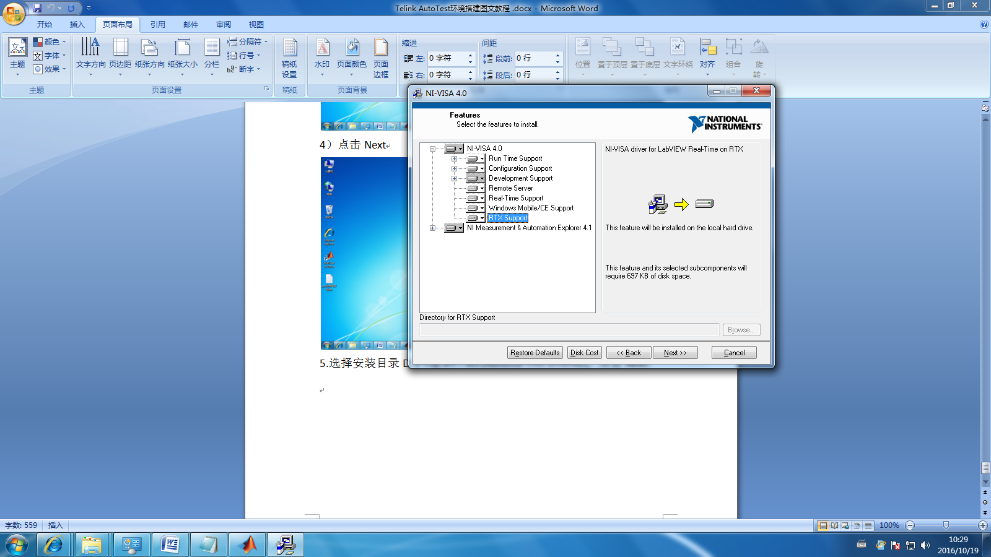

6）点击next

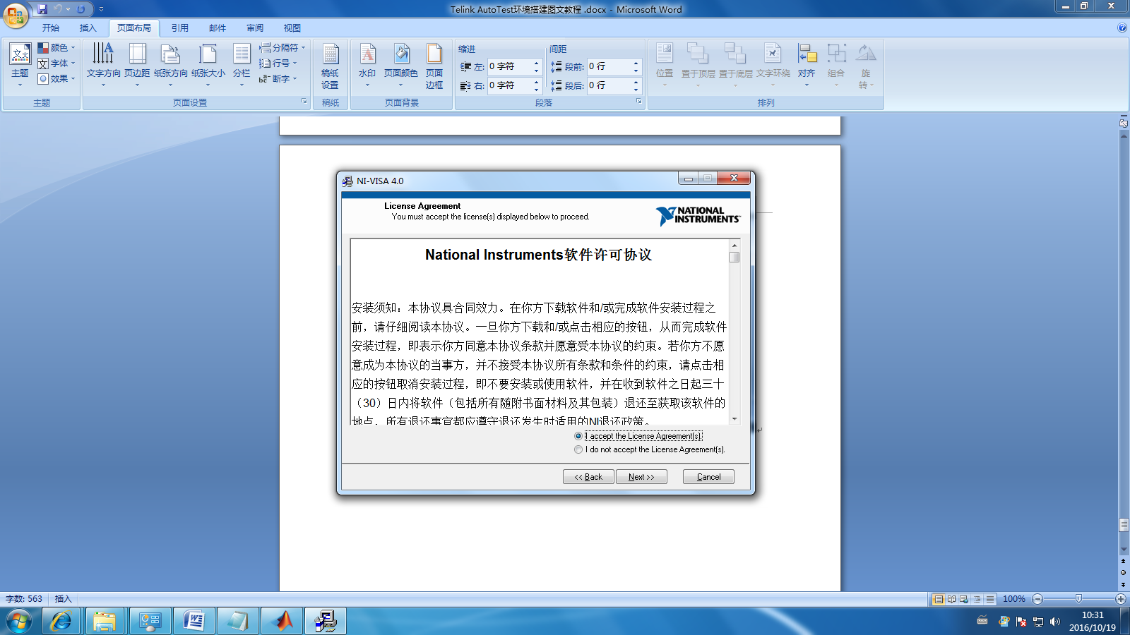

7）点击“I accept the license Agreemnt(s)”，点击Next

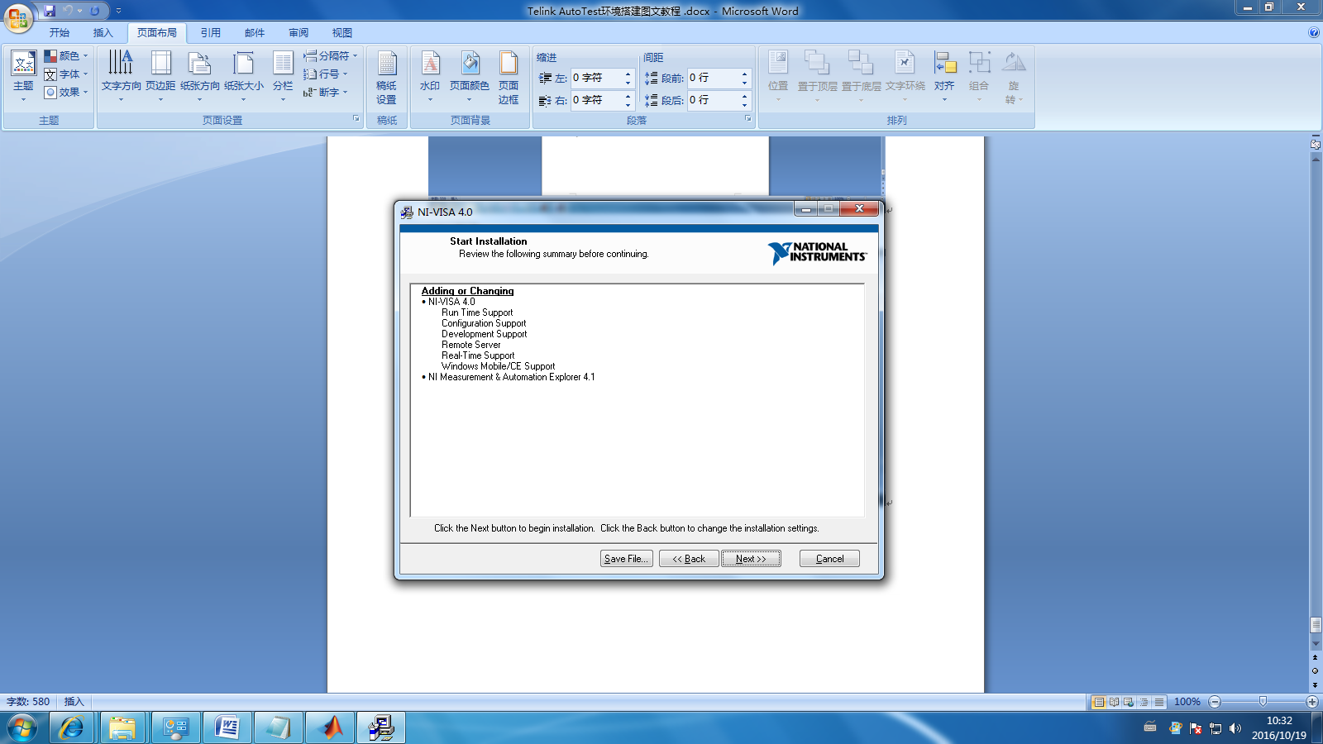

8）点击Next，进行安装

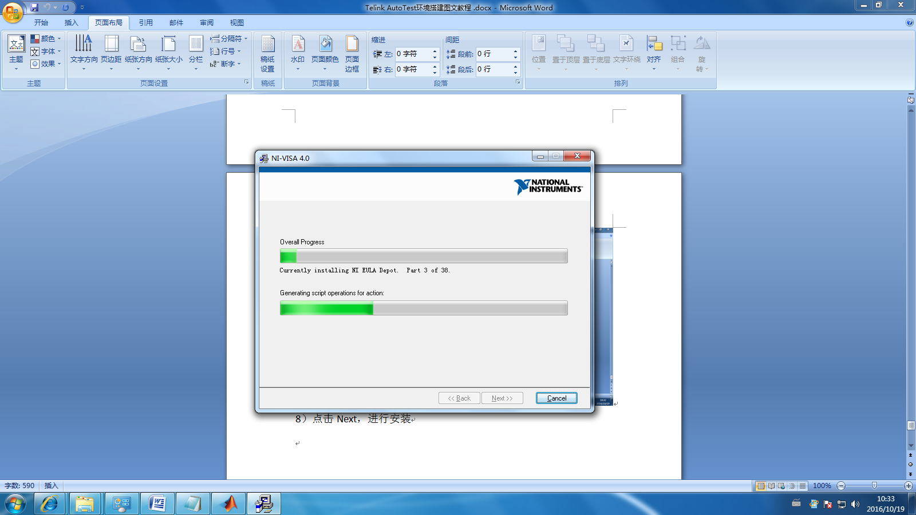

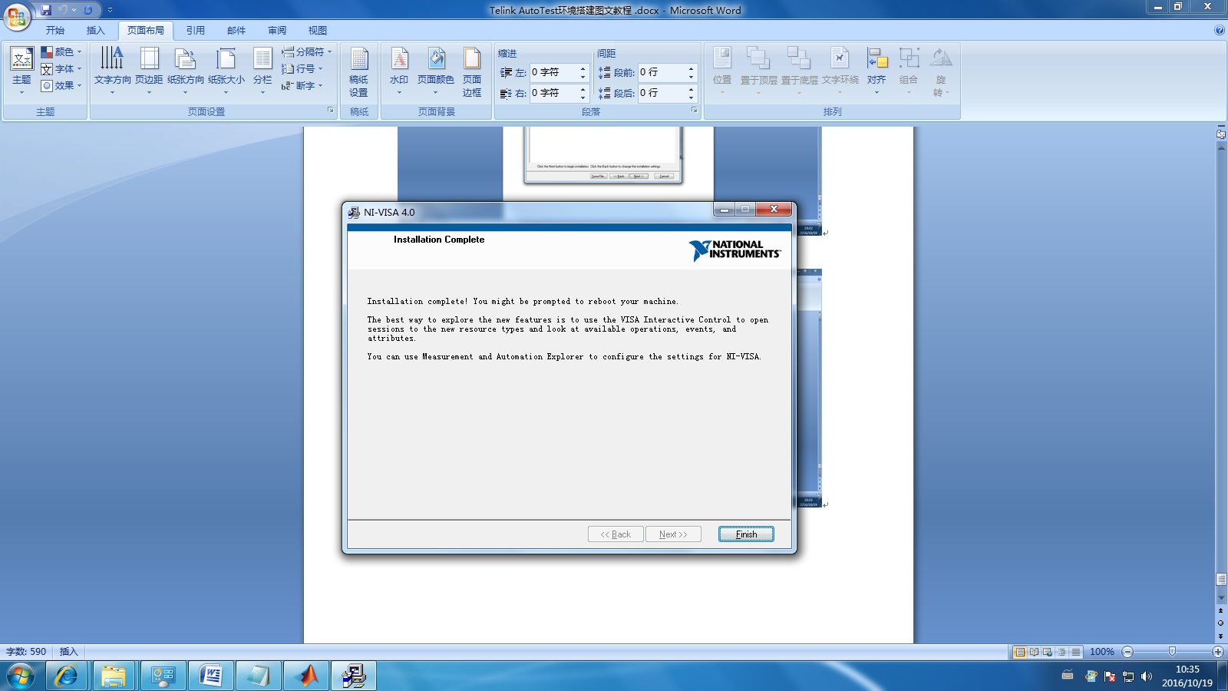

9）点击Finish，安装完成

5.安装NetFx_IOLibSuite_16_1_14931

1）点击NetFx_IOLibSuite_16_1_14931.exe

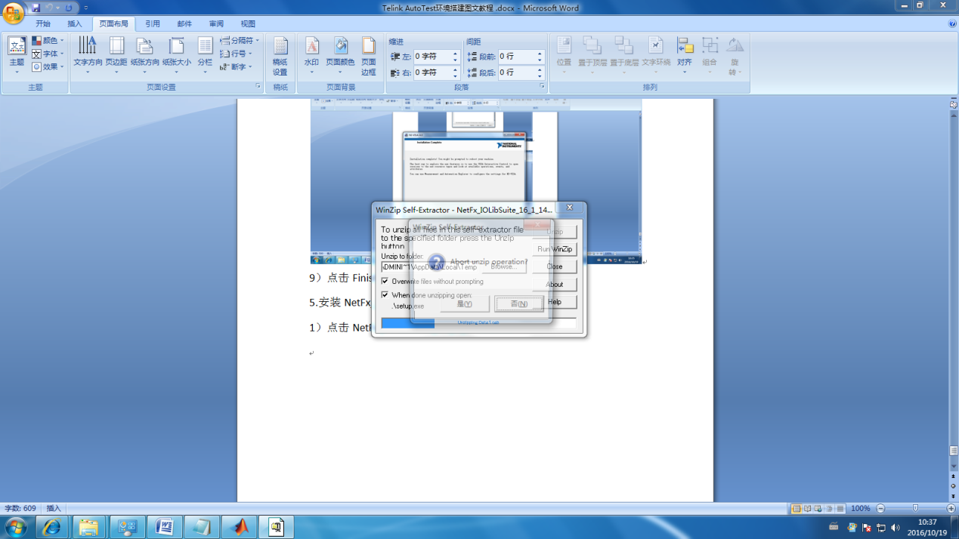

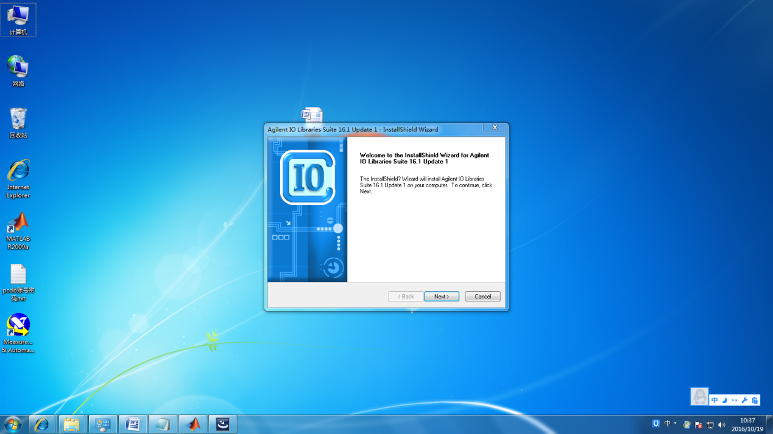

2）点击next

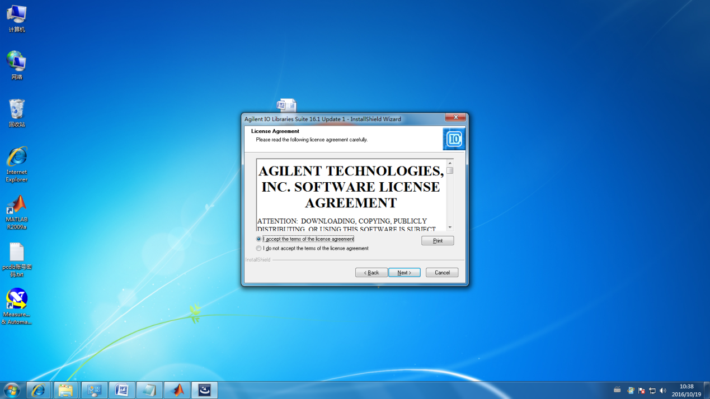

3）点击“I accept the terms license agreemnt”，点击Next，跳出对话框如下

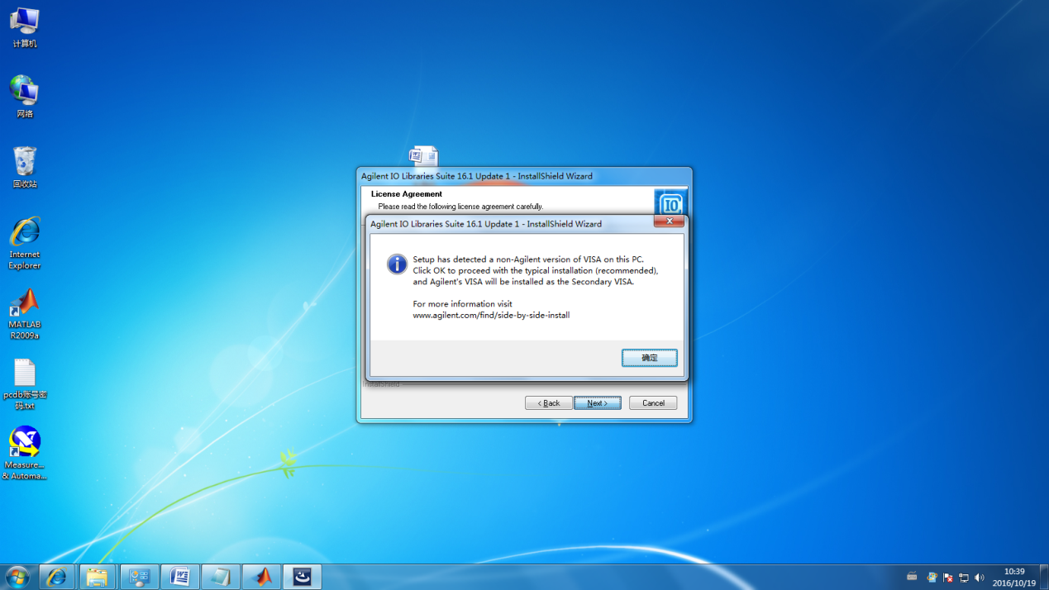

4）点击确定

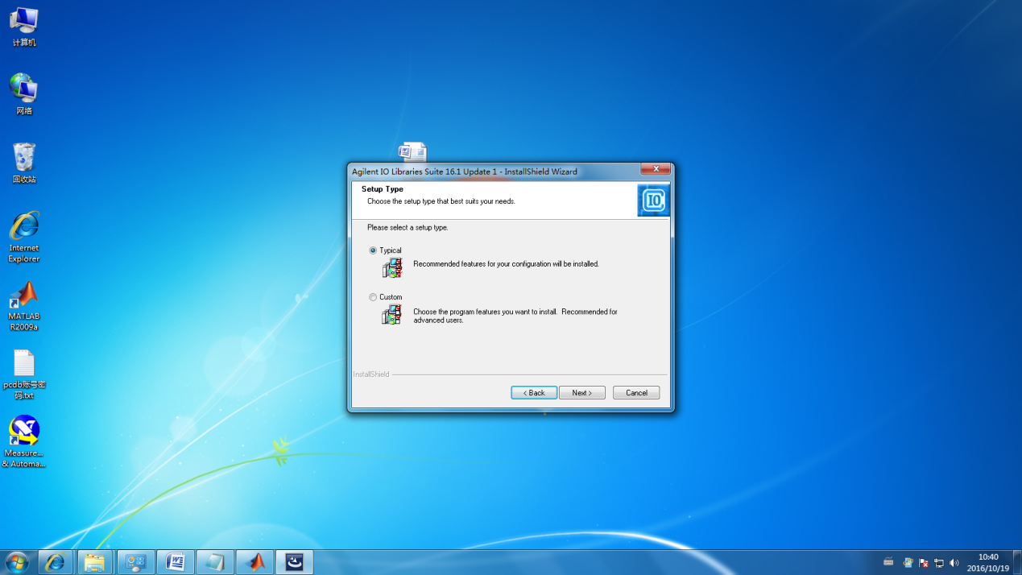

5）选择Custom，点击Next

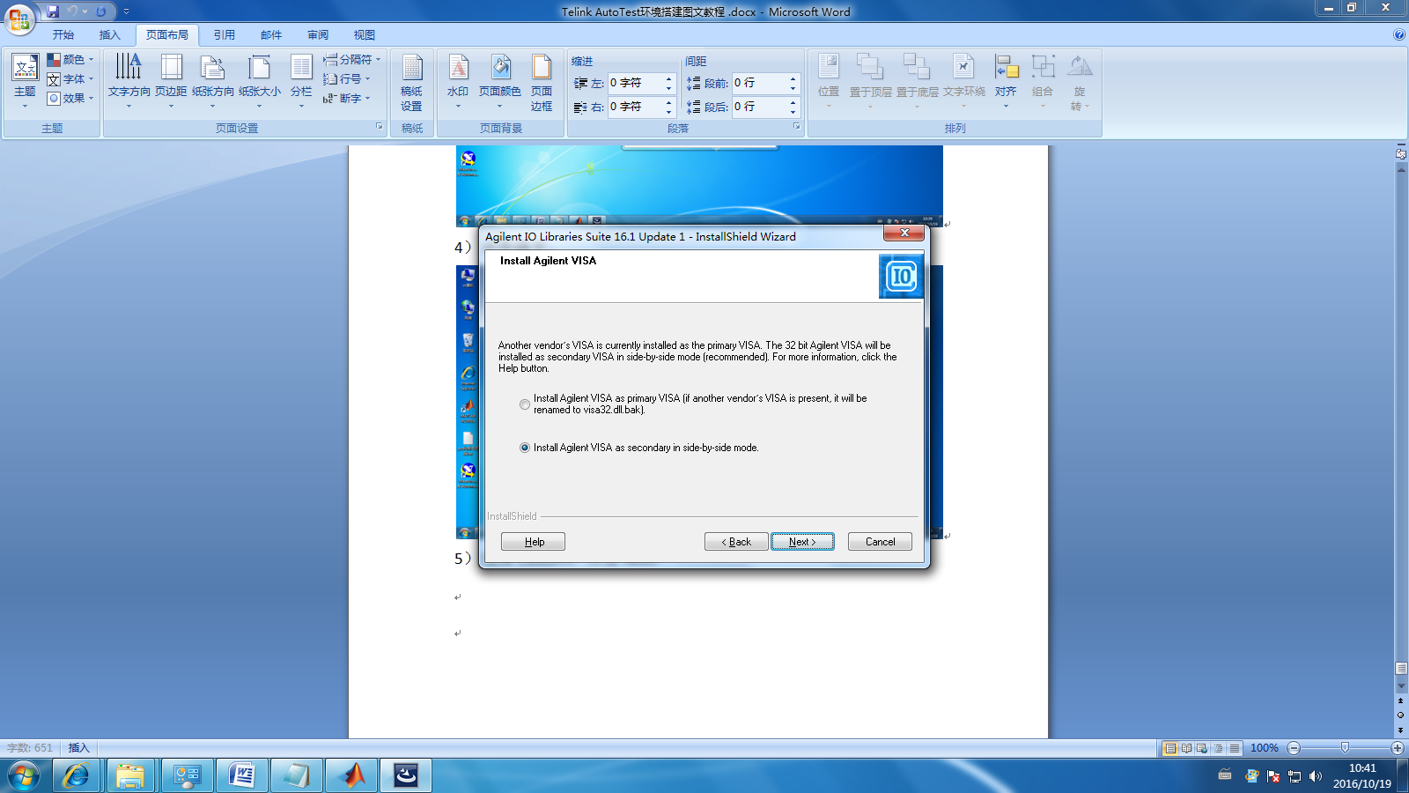

6）选择“Install Agilent VISA as secondary in side-by-side mode”，点击Next

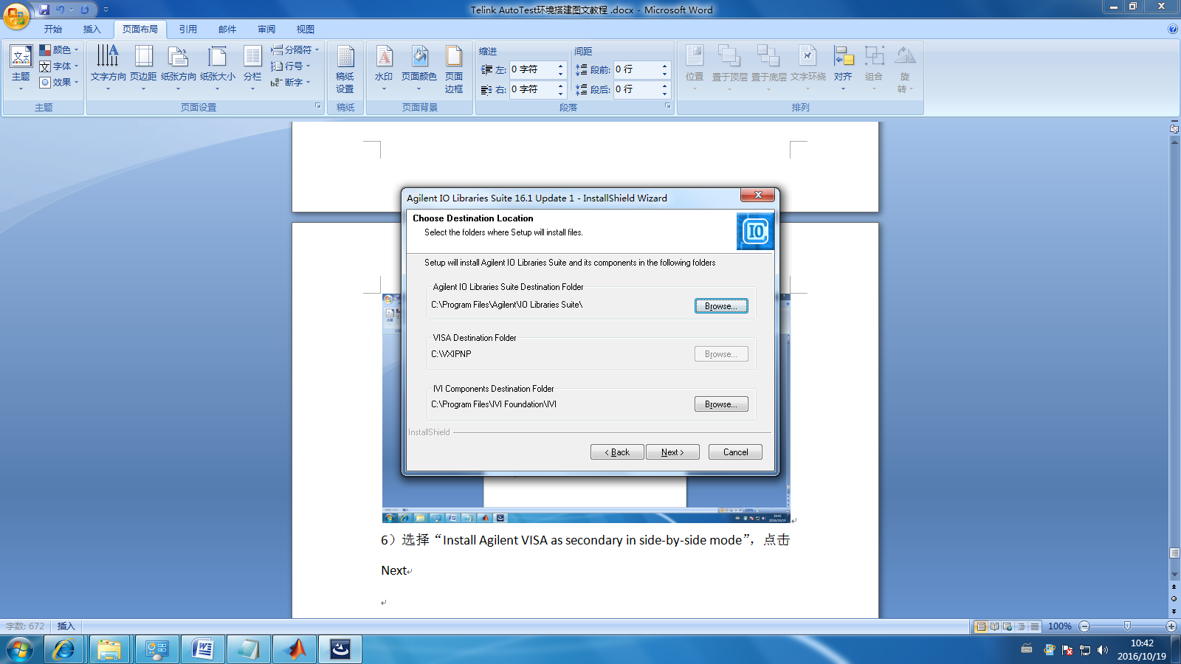

7）点击Next

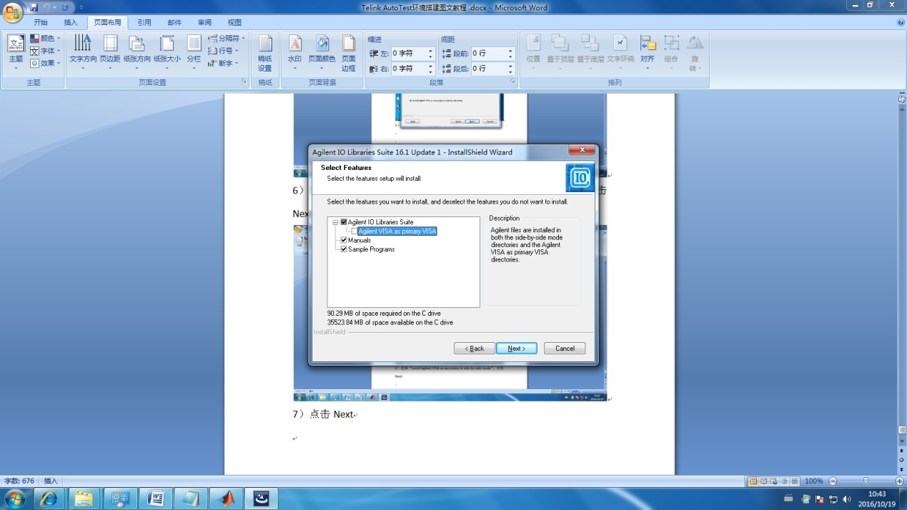

8）都打勾，点击Next

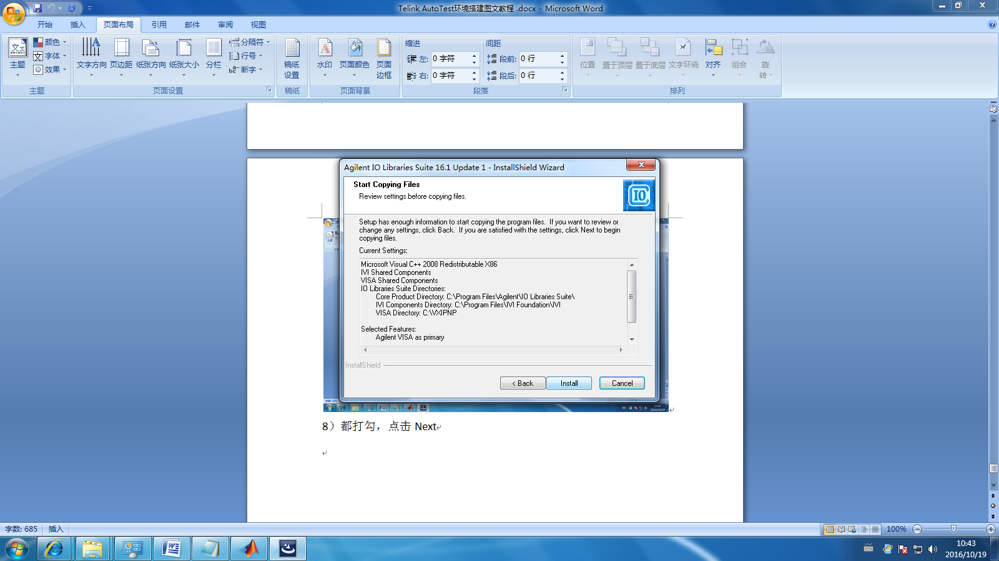

9）点击Install，安装

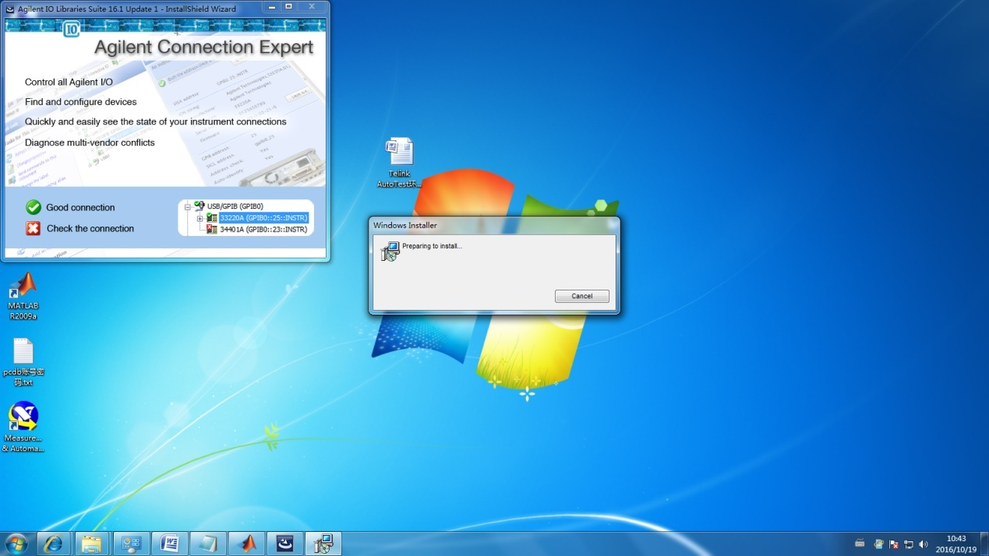

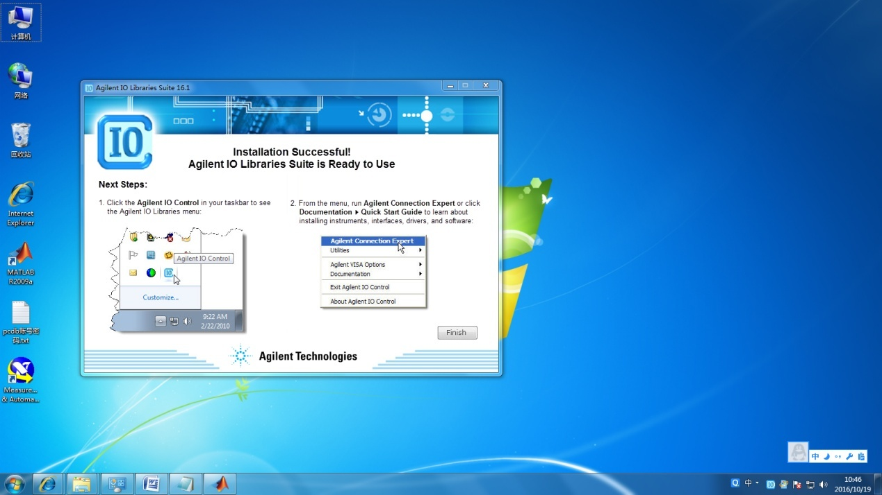

10）点击Finish，安装完成

6.配置库文件

1）将IVI Foundation文件夹拷贝到路径C:\Program Files下

2）打开Visual Studio 2008，选择一个我们使用的Autotest工程，例如ble，如下

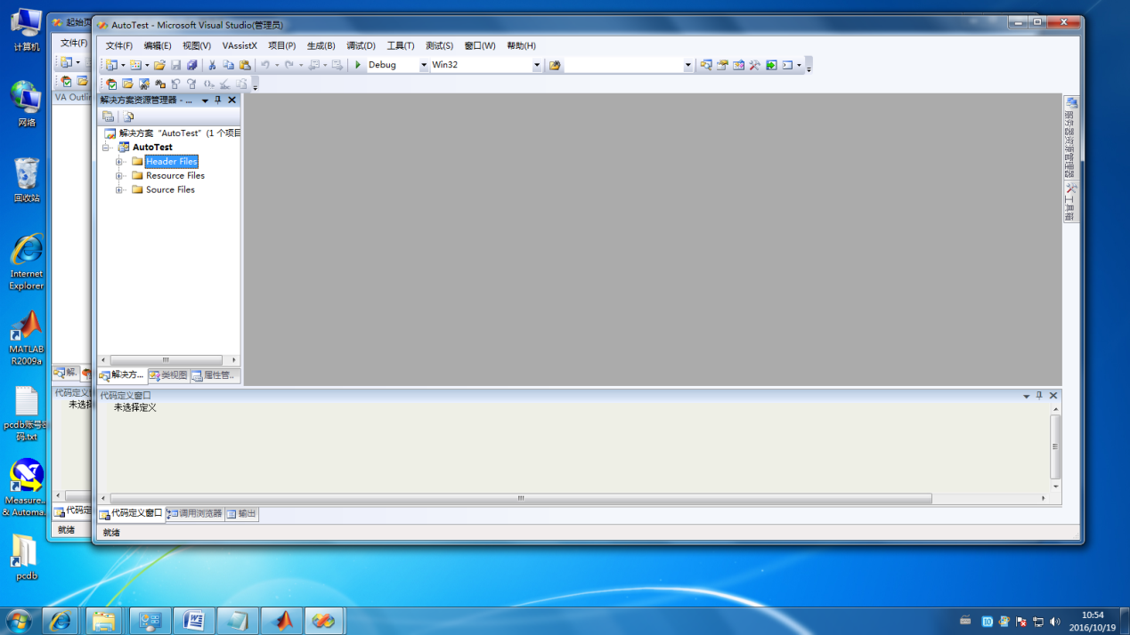

3）点击项目-Autotest属性

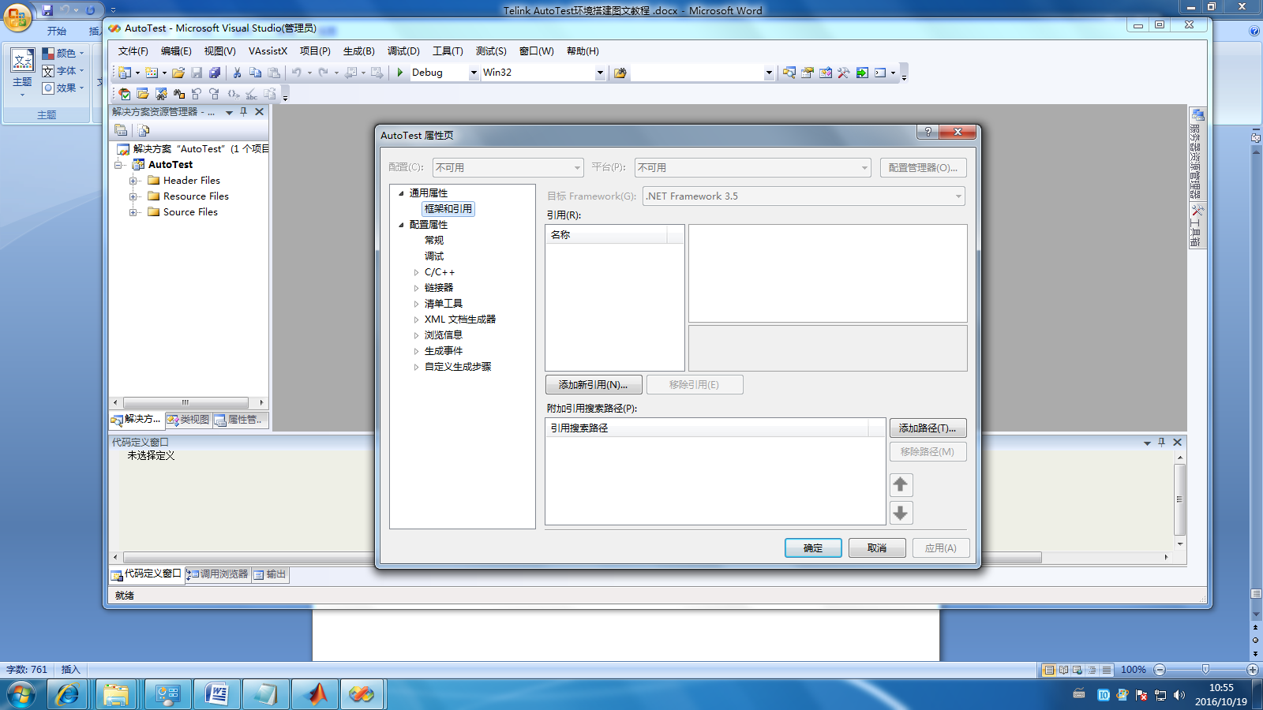

4）点击配置属性-C/C++-常规

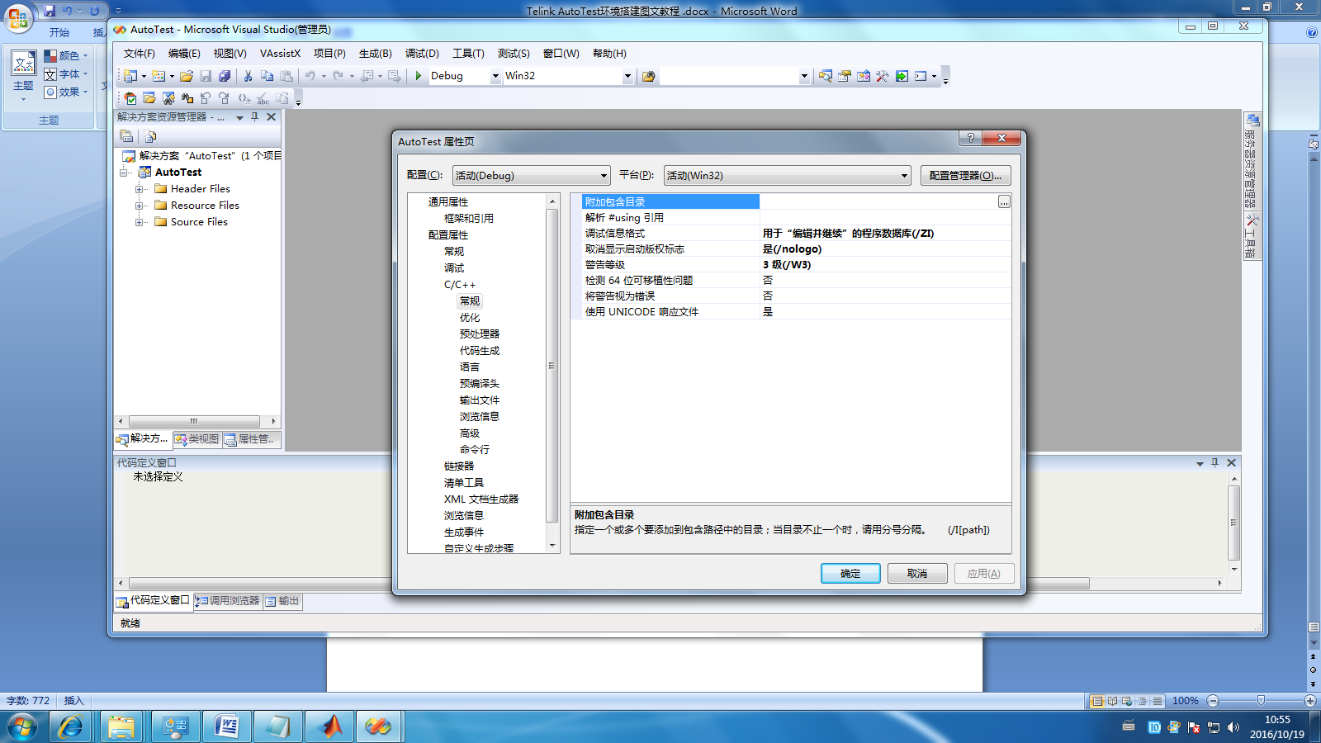

5）在附加包含目录中点击新建

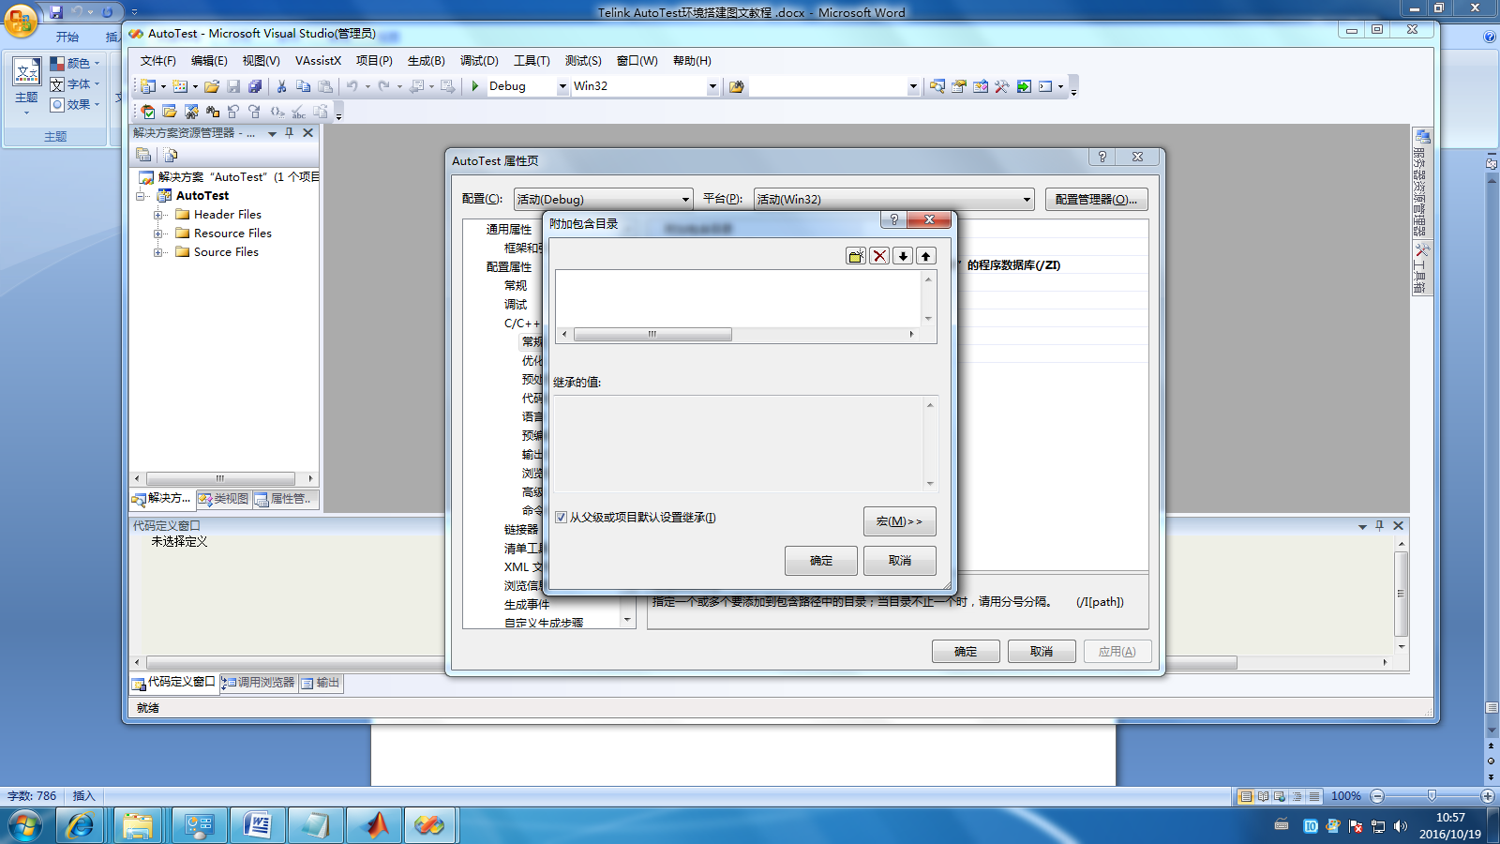6）选择路径C:\Program Files\IVI Foundation\VISA\WinNT\include，点击确定，调试信息格式选择为程序数据库（/zi）

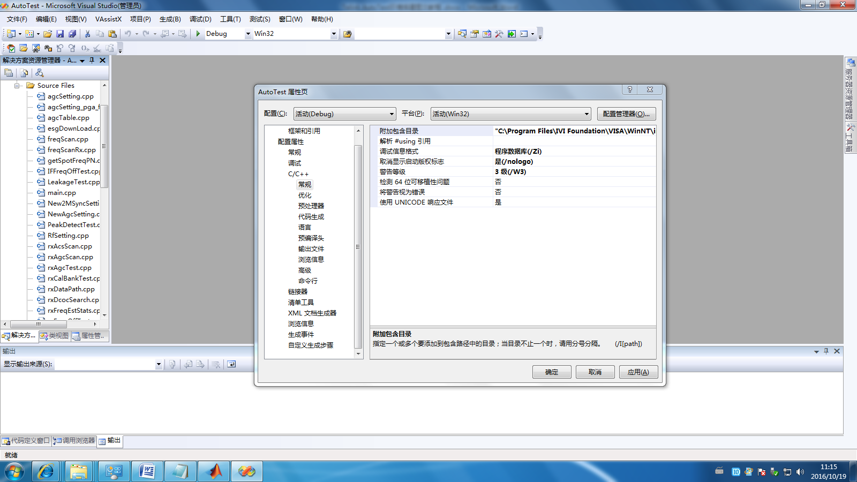

7）点击应用-确定，完成

8）将RsMatlabToolkit_2.3文件夹拷贝到D:\Program Files\MATLAB\R2009a\toolbox中，开启MATLAB

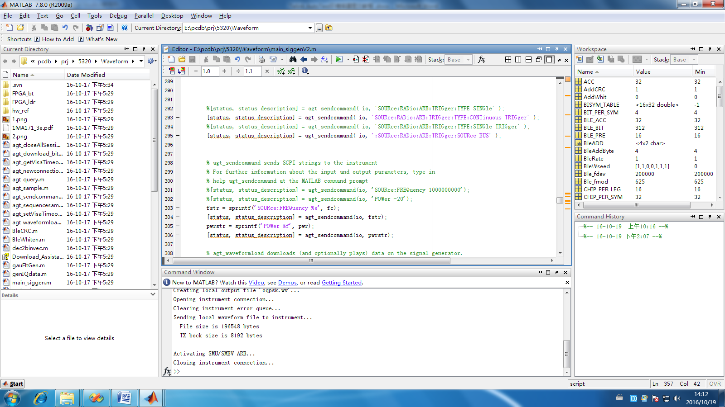

9）点击File-set path

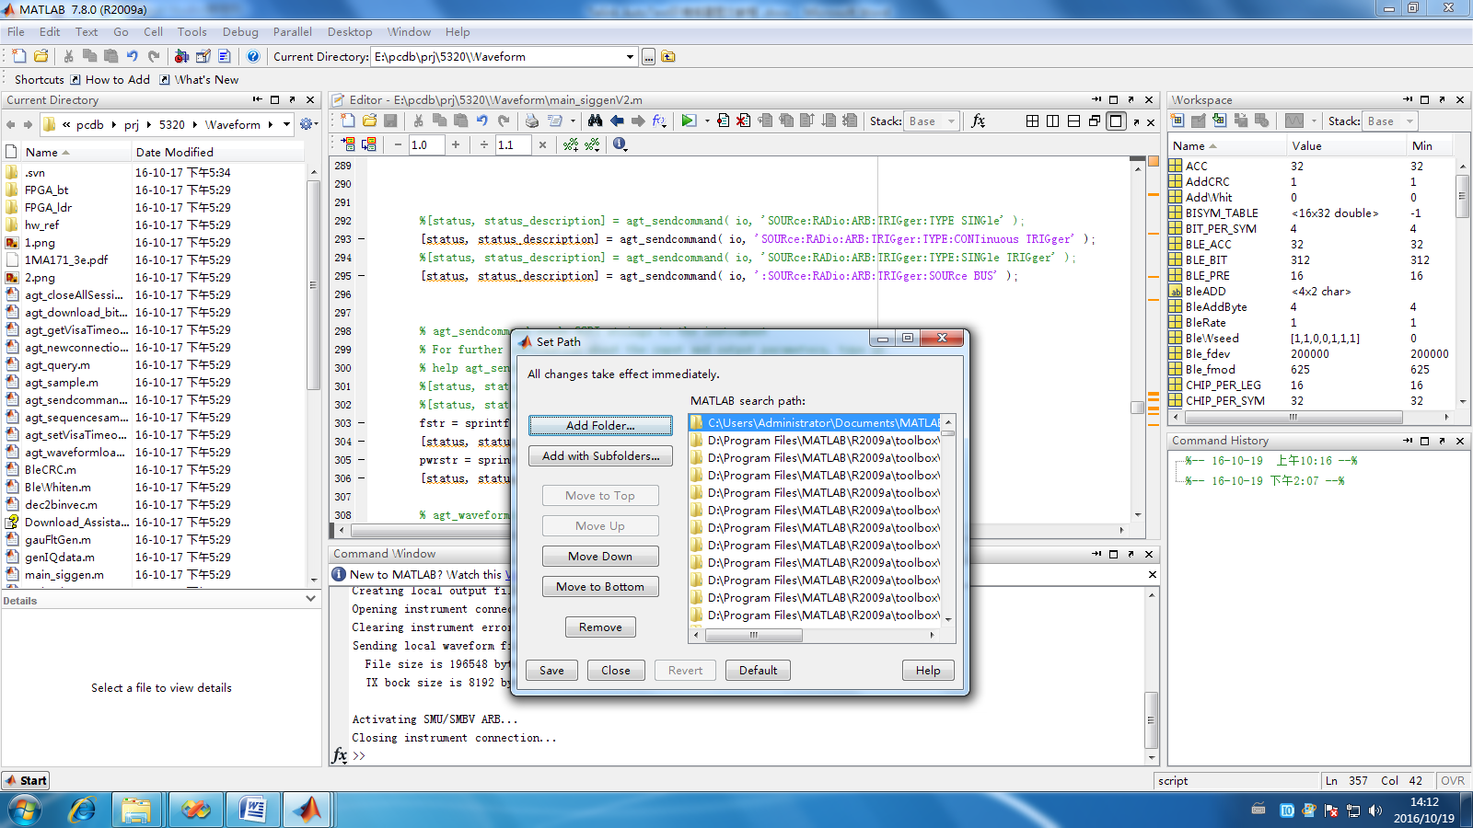

10）点击Add with Subfolders，选择路径D:\Program Files\MATLAB\R2009a\toolbox\RsMatlabToolkit_2.3

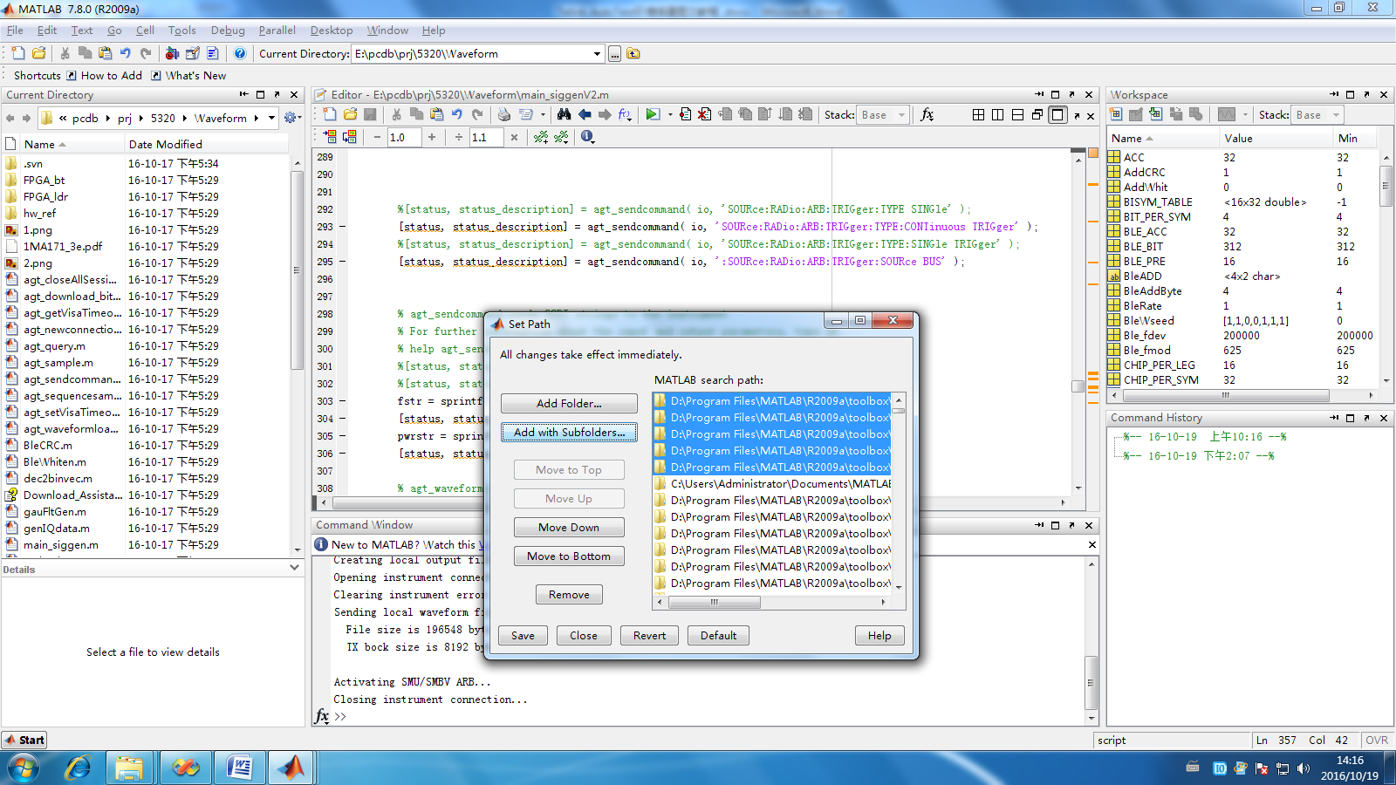

11）点击save-close，完成。